Planul de Acțiune
pentru Energie Durabilă și Climă
(PAEDC)
Satul Feștelița, Raionul Ștefan Vodă

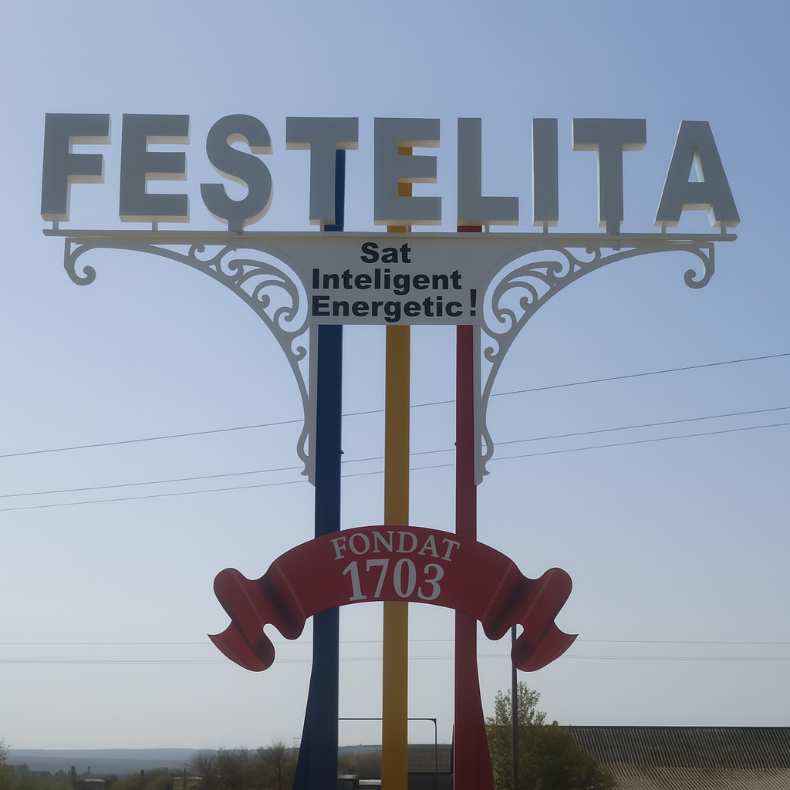

2025

CUPRINS

Introducere 4

1. Satul Feștelița 7

1.1. Date generale 7

1.2. Mediul ambiant 8

1.3. Infrastructura locală 9

1.4. Edificii sociale 16

1.5. Economia locală 25

2. Strategia generală 26

2.1. Ținta de reducerea globală a emisiilor CO₂ 26

2.2. Viziune pentru viitorul satului Feștelița: Pe termen lung (2050) 27

3. Inventarul emisiilor de CO2 32

3.1. Stabilirea anului de referință 32

3.2. Factorii de emisie și metodologia de calcul 33

3.3. Producerea energiei 33

3.4. Consumul final de energie 35

3.5. Inventar de referință a emisiilor de CO2 38

4. Adaptarea la schimbările climatice și redresarea sărăciei energetice 40

4.1 Analiza condițiilor climatice locale și a variabilității meteorologice 40

4.2 Măsurile de adaptare la schimbările climatice 46

4.3 Redresarea sărăciei energetice 48

5. Proiecte PAEDC 55

5.1. Calendarul proiectelor PAEDC 68

5.2 Descrierea măsurilor principale (cheie) 72

6. Evaluare riscurilor climatice și a vulnerabilităților 77

7. Monitorizare și evaluare PAEDC 81

Lista tabelelor
Tabel 1. Factorii de emisie tip Standard (IPCC 2006) în tone CO2 eq./MWh 33
Tabel 2. Puterea calorifică a combustibililor 35
Tabel 3. Clădiri municipale 36
Tabel 3. Clădiri terțiare 36
Tabel 4. Clădiri rezidențiale 36
Tabel 5. Iluminat public stradal 36
Tabel 6. Consum final de energie 37
Tabel 7. Emisii de gaze cu efect de seră pentru anul de referință 39
Tabel 9. Proiectele PAEDC 55
Tabel 10. SECAP Projects 62
Tabel 11. Calendarul proiectelor PAEDC 68
Tabel 12. Riscuri climatice 77
Tabel 13. Sectoare vulnerabile 78

Lista figurilor
Figura 1. Cadrul strategic al Convenției Primarilor: Interconectarea celor trei piloni principali cu inițiativele UE 5
Figura 2. Amplasarea s. Feștelița 7
Figura 3. Iluminat public cu corpuri de iluminat LED în s. Feștelița 10
Figura 4. Parcul fotovoltaic din satul Feștelița, cu o putere instalată de 312 kW, realizat cu sprijinul Uniunii Europene 11
Figura 5. Grădinița de copii „Voinicel” 17
Figura 6. Gimnaziul „Vasile Moga” din s. Feștelița 19
Figura 7. Oficiul medicului de familie din s. Feștelița 20
Figura 8. Teren sportiv neamenajat din s. Feștelița 21
Figura 9. Casa de cultură din s. Feștelița 24
Figura 10. Școala de Arte „Maria Bieșu” din s. Feștelița 25
Figura 11. Harta interactivă a instalațiilor de energie regenerabilă pe teritoriul s. Feștelița 34
Figura 12. Puncte de colectare a deșeurilor în Feștelița 38
Figura 13. Evoluția temperaturii medii anuale și tendința de încălzire în satul Feștelița (1979–2024) 40
Figura 14. Evoluția precipitațiilor medii anuale și tendința de variație în satul Feștelița 41
Figura 15. Anomaliile lunare ale temperaturii și precipitațiilor în satul Feștelița (1979–2024) 42
Figura 16. Acoperirea cu nori, soarele și zilele de precipitații 43
Figura 17. Vizata vântului 44
Figura 18. Roza vânturilor 44
Figura 19. Precipitații căzute în decursul sezonului de primăvară 2025 46
Figura 20. Exemple de daune cauzate de fenomene naturale relevante pentru satul Feștelița 80

Introducere
Uniunea Europeană (UE) dirijează lupta globală împotriva schimbărilor climaterice făcând din aceasta o prioritate de top. UE s-a angajat să reducă emisiile sale generale cu cel puțin 55% până în 2030, comparativ cu nivelurile din 1990. Autoritățile locale poartă un rol cheie în realizarea obiectivelor UE de energie și climă. În acest context, Comitetul Regiunilor Uniunii Europene a subliniat necesitatea unirii eforturilor locale și regionale, dat fiind faptul că guvernanța pe mai multe niveluri constituie un instrument adecvat pentru a spori eficiența acțiunilor menite să combată schimbările climatice.
Inițiativa Convenția Primarilor (CoM 2020) a fost lansată în 2008 de către Comisia Europeană pentru a sprijini și mobiliza autoritățile locale în reducerea emisiilor de gaze cu efect de seră (GES). Semnatarii Convenției Primarilor s-au angajat voluntar să reducă emisiile cu cel puțin 20% până în 2020 față de anul de referință. Pentru aceasta, au dezvoltat și implementat un Plan de Acțiune pentru Energie Durabilă (PAED) format din (i) o strategie, (ii) o evaluare (inventarul emisiilor de referință) și (iii) un plan de acțiune (acțiuni concrete pentru a atinge obiectivul lor).
Instituirea Convenției Primarilor a devenit o prioritate în Planul de Acțiune al Uniunii Europene privind eficiența energetică. Practic, Convenția Primarilor reprezintă principala mișcare europeană în care sunt implicate autoritățile locale și regionale, care se angajează în mod voluntar pentru creșterea eficienței energetice și utilizarea surselor de energie regenerabilă în teritoriile pe care le administrează.
Inițiativa Convenția Primarilor a evoluat în 2015 în Convenția Primarilor 2030 (CoM 2030), extinzând anul țintă la 2030, crescând obiectivul minim de reducere la 40% până în 2030 (30%, 35% și apoi 40% pentru Moldova) și incluzând pilonul de adaptare la schimbările climatice.
Pentru anul 2025, Cadrul Convenției Primarilor este structurat în jurul a trei piloni: Atenuare, Adaptare și Sărăcia Energetică.
Atenuarea schimbărilor climatice se referă la eforturile și acțiunile întreprinse pentru a reduce sau preveni emisiile de gaze cu efect de seră (GES) în atmosferă, cu scopul de a încetini sau limita amploarea schimbărilor climatice. Scopul principal al atenuării este de a minimiza impacturile pe termen lung ale încălzirii globale asupra mediului, sănătății umane și economiei.
Adaptarea înseamnă anticiparea efectelor negative ale schimbărilor climatice și luarea de măsuri corespunzătoare pentru a preveni sau minimiza daunele pe care le pot provoca, sau valorificarea oportunităților care pot apărea. S-a demonstrat că acțiunile de adaptare bine planificate și luate din timp economisesc bani și salvează vieți mai târziu.
Pilonul Sărăcia Energetică al cadrului de raportare și monitorizare al Convenției primarilor din Europa servește ca instrument pentru planificarea și implementarea măsurilor vizând sărăcia energetică. Este flexibil pentru a se adapta diferitelor nevoi și circumstanțe locale ale semnatarilor.
Politicile care încadrează acești trei piloni sunt Acordul de la Paris și Agenda pentru Dezvoltare Durabilă 2030, precum și Pactul Verde European, care cuprinde o gamă de politici trans sectoriale: de la renovare tehnologică, mobilitate durabilă, sustenabilitatea sistemului alimentar, până la soluții bazate pe natură și adaptare, tranziția justă și economia circulară. Eforturile orașelor sunt sprijinite de Legea Europeană a Climei, Planul pentru Țintele Climatice ale UE, Pactul Climatic European, ”Horizon Europe”, ”NextGenerationEU” și Cadrul Financiar Multianual (CFM).

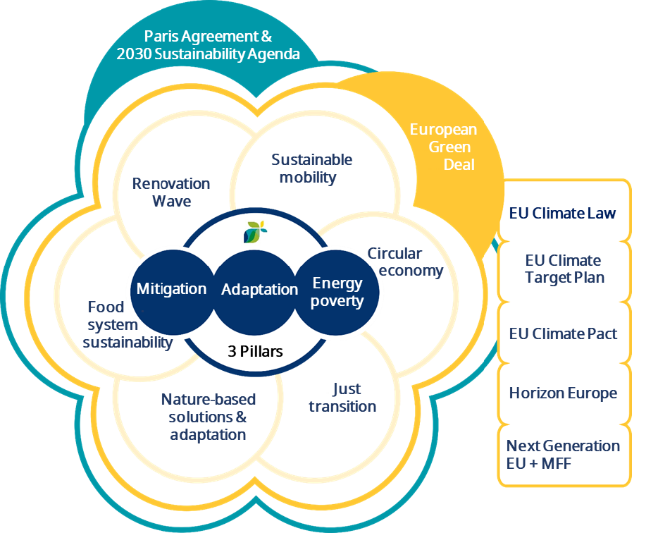
Figura 1. Cadrul strategic al Convenției Primarilor: Interconectarea celor trei piloni principali cu inițiativele UE

Urmărind ultimele tendințe și angajamente al Uniunii Europene și a Convenției Primarilor, Primăria satului Feștelița, la 13 iunie 2013 a decis să aprobe aderarea la Convenția Primarilor privind Clima și Energia. Astfel, Primăria satului Feștelița sa angajat să atingă următoarele obiective:
- Atingerea neutralității climatice până în anul 2050;
- Reducerea emisiilor de CO₂ (inclusiv a altor gaze cu efect de seră) pe teritoriul satului Feștelița cu cel puțin 40% până în anul 2050, cu o țintă intermediară de 30-35% până în 2030;
- Consolidarea capacității de adaptare la efectele schimbărilor climatice și a capacității de atenuare a acestora;
- Implementarea bunelor practici în privința managementului energetic, a eficientizării consumului de energie si a utilizării surselor de energie regenerabilă.
Prezentul PAEDC a fost elaborat în vederea realizării primului pas către neutralitatea climatică, prin stabilirea unor măsuri concrete pentru reducerea emisiilor de gaze cu efect de seră cu cel puțin 40% până în anul 2050, cu o țintă intermediară de 30-35% până în 2030, consolidarea capacității de adaptare la schimbările climatice, precum și abordarea sărăciei energetice prin asigurarea unui acces echitabil și durabil la energie pentru toți cetățenii.

Satul Feștelița

Date generale
Satul Feștelița este o localitate rurală situată în partea de sud-est a Republicii Moldova, în raionul Ștefan Vodă, la o distanță de aproximativ 90 km de municipiul Chișinău. Amplasat într-o zonă cu relief preponderent deluros, specific Podișului Tigheciului, satul beneficiază de o poziție geografică favorabilă dezvoltării agriculturii și extinderii infrastructurii rurale.
Feștelița are o vechime considerabilă, fiind atestat documentar pentru prima dată în anul 1703, iar de-a lungul timpului și-a păstrat caracterul tradițional agrar, dezvoltând treptat funcții sociale, educaționale și administrative.
Potrivit recensământului din anul 2014, satul avea o populație de 2 946 de locuitori, majoritatea fiind de etnie moldovenească. Conform datelor finale ale recensământului din anul 2024, populația s-a redus la 1 838 de locuitori, ceea ce reflectă o scădere semnificativă de peste 1 100 de locuitori în decurs de un deceniu. Această diminuare este determinată în principal de migrarea forței de muncă peste hotare, dar și de procesul accelerat de îmbătrânire demografică, tendințe frecvent întâlnite în satele din sud-estul Republicii Moldova. Depopularea satului reprezintă o provocare majoră pentru dezvoltarea durabilă a comunității și pentru menținerea serviciilor publice esențiale.
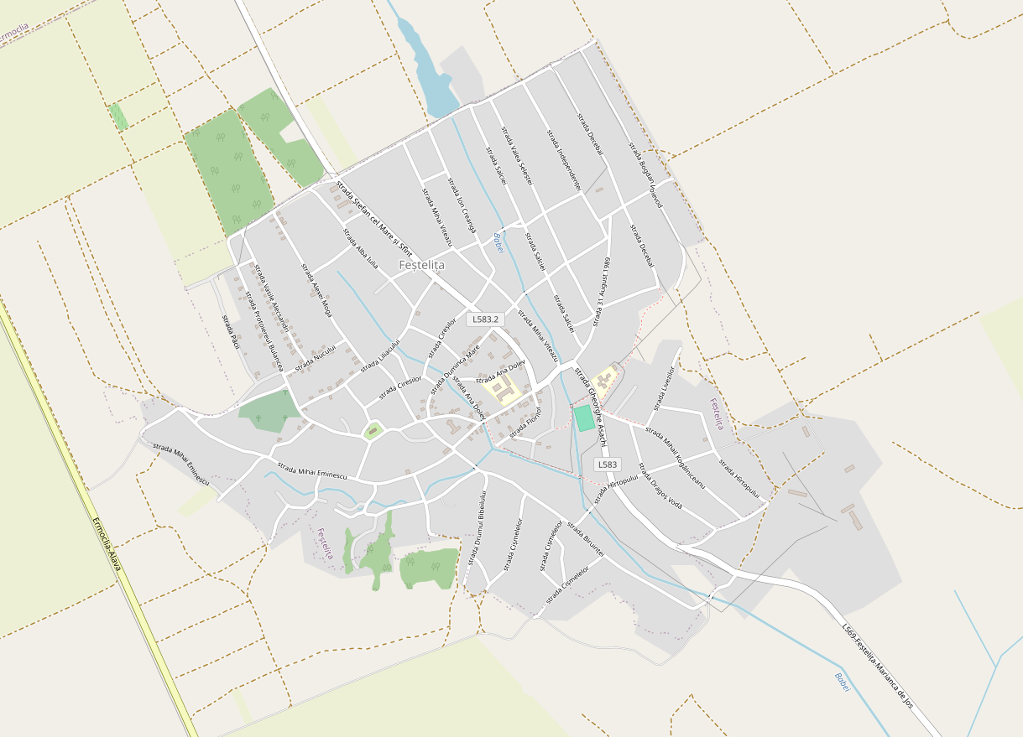
Figura 2. Amplasarea s. Feștelița
Satul se întinde pe o suprafață de aproximativ 30 km² și are un perimetru de peste 10 km, cu o densitate populațională relativ redusă. Gospodăriile sunt dispuse într-o rețea stradală relativ compactă, iar principalele artere de circulație asigură conexiunea satului cu orașul Ștefan Vodă și cu alte localități învecinate.
Din punct de vedere administrativ, satul Feștelița este o unitate de sine stătătoare, cu propriul consiliu local și primărie. Activitatea administrației publice locale este orientată către asigurarea serviciilor de bază pentru comunitate și către promovarea dezvoltării durabile a localității.
Relieful variat și poziționarea în apropierea hotarului sud-estic al țării oferă satului Feștelița un potențial agricol considerabil, terenurile fertile fiind pretabile culturilor de câmp, legumiculturii și plantațiilor viticole. De asemenea, proximitatea unor culoare de vânt și nivelul bun de radiație solară creează premise pentru valorificarea resurselor regenerabile, în special a energiei solare și eoliene.
Comunitatea este caracterizată printr-un nivel moderat de dezvoltare economică și o implicare activă a autorităților locale în promovarea inițiativelor ecologice și energetice. În acest context, Feștelița se remarcă prin proiecte inovative de tranziție energetică, devenind un exemplu de bună practică în rândul localităților rurale din Republica Moldova.

Mediul ambiant
Satul Feștelița este amplasat într-o zonă caracterizată printr-un climat temperat-continental, specific sud-estului Republicii Moldova, cu ierni relativ blânde și veri calde și secetoase. Temperatura medie anuală se situează în jurul valorii de 10–11°C, cu minime ce pot coborî sub –10°C în timpul iernii și maxime care depășesc frecvent 35°C în lunile de vară. Regimul pluviometric este moderat spre scăzut, cu precipitații anuale de aproximativ 450–500 mm, distribuite inegal pe parcursul anului. În ultimii ani, s-au înregistrat episoade tot mai frecvente de secetă severă, asociate cu perioade scurte de ploi torențiale, ceea ce confirmă tendințele de variabilitate climatică accentuată în regiune.
Relieful local este predominant deluros, cu versanți lungi și pante line, favorabile agriculturii, dar expuse riscurilor de eroziune a solului, în special în absența lucrărilor de protecție antierozională. Solurile din jurul satului sunt fertile, de tip cernoziom, fiind intens valorificate pentru culturile agricole. Cu toate acestea, presiunea agriculturii intensive și lipsa rotației culturilor contribuie la degradarea treptată a calității solului.
În ceea ce privește resursele naturale, satul Feștelița dispune de terenuri agricole extinse, livezi și vii, dar are o acoperire forestieră foarte redusă. Vegetația naturală este fragmentată, fiind reprezentată în special de perdele forestiere izolate și plantații artificiale. Lipsa unei infrastructuri verzi coerente face ca localitatea să fie expusă mai puternic efectelor valurilor de căldură și ale secetei, iar capacitatea ecosistemelor de a se autoregla este limitată.
Din punct de vedere hidrografic, satul nu dispune de surse majore de apă de suprafață. Rezervele de apă potabilă sunt asigurate în principal din surse subterane, captate prin fântâni și puțuri, dar acestea sunt vulnerabile la scăderea nivelului hidrostatic și la riscurile de poluare difuză provenită din surse agricole și gospodărești. În perioadele de secetă prelungită, capacitatea de alimentare cu apă este pusă sub presiune, în special în zonele mai înalte ale satului.
Biodiversitatea locală este modestă, dar încă prezentă în zonele periferice ale localității, în special în luncile secate și fânețele neîntreținute. Se pot întâlni specii caracteristice zonei de silvostepă, precum iepurele de câmp, fazanul, prepelița, precum și o varietate de insecte polenizatoare, care joacă un rol important în menținerea echilibrului ecologic al terenurilor agricole.
În contextul schimbărilor climatice, Feștelița resimte deja o intensificare a riscurilor de ordin climatic – secetă, caniculă, vânturi puternice și scăderea resurselor de apă – care afectează direct agricultura, sănătatea și confortul locuitorilor. În lipsa unor intervenții structurale de adaptare și protecție a mediului, aceste efecte sunt așteptate să se amplifice în următoarele decenii.
Astfel, protejarea și extinderea zonelor verzi, reabilitarea perdelelor forestiere, gestionarea durabilă a apelor subterane și combaterea eroziunii solului devin priorități urgente pentru comunitate, în vederea asigurării unei dezvoltări reziliente și sustenabile.

Infrastructura locală
Satul Feștelița dispune de o infrastructură locală de bază, adecvată necesităților unei comunități rurale de dimensiuni medii, însă cu multiple provocări legate de modernizare, eficiență și reziliență climatică. În ultimii ani, administrația locală a depus eforturi susținute pentru a îmbunătăți condițiile de trai ale locuitorilor prin proiecte de dezvoltare locală, investiții în eficiență energetică și promovarea surselor regenerabile de energie.
Alimentarea cu energie electrică și iluminat public
Rețeaua de alimentare cu energie electrică acoperă integral teritoriul localității și este gestionată de operatorul de distribuție SA „Premier Energy”. În ultimii ani, în cadrul unor inițiative locale și proiecte externe, în clădirile publice s-au implementat măsuri de eficiență energetică, cum ar fi înlocuirea corpurilor de iluminat cu LED și instalarea de sisteme fotovoltaice.
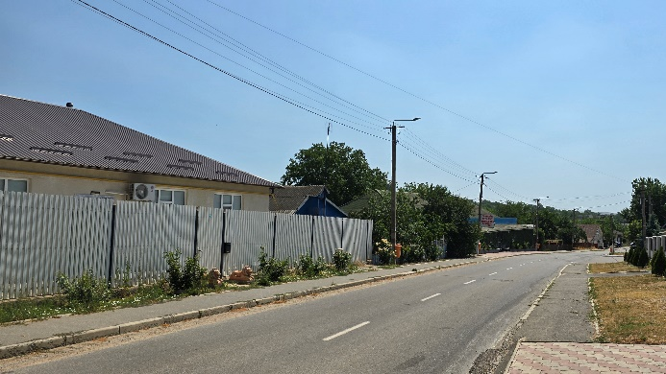 | 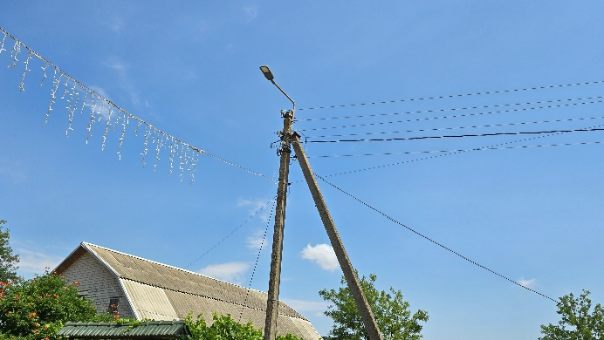
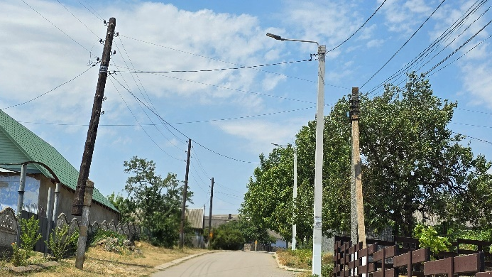 | 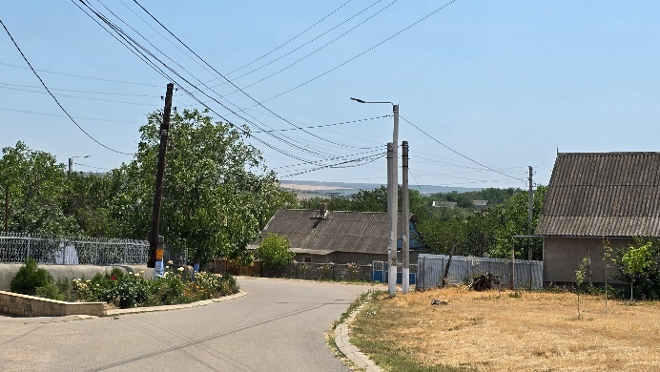
Figura 3. Iluminat public cu corpuri de iluminat LED în s. Feștelița
În ultimii ani, autoritățile locale au depus eforturi pentru a moderniza infrastructura de iluminat, integrând soluții mai eficiente din punct de vedere energetic. Acest lucru nu doar că reduce costurile operaționale, dar contribuie și la protecția mediului, prin diminuarea consumului de energie. În perspectivă, se intenționează utilizarea mai largă a surselor regenerabile de energie, cum ar fi panourile solare, pentru a suplimenta și a diversifica sursele de alimentare cu energie, consolidând astfel securitatea energetică a orașului.
Satul Feștelița promovează utilizarea surselor regenerabile de energie, iar instalarea panourilor fotovoltaice pe acoperișurile clădirilor publice reprezintă un pas semnificativ în această direcție. În satul Feștelița este amplasată o centrală fotovoltaică cu o capacitate instalată de 312 kW, ce contribuie la diversificarea surselor energetice și la reducerea dependenței de sursele convenționale. Aceasta reprezintă un pas important în direcția tranziției către un sistem energetic local mai sustenabil.
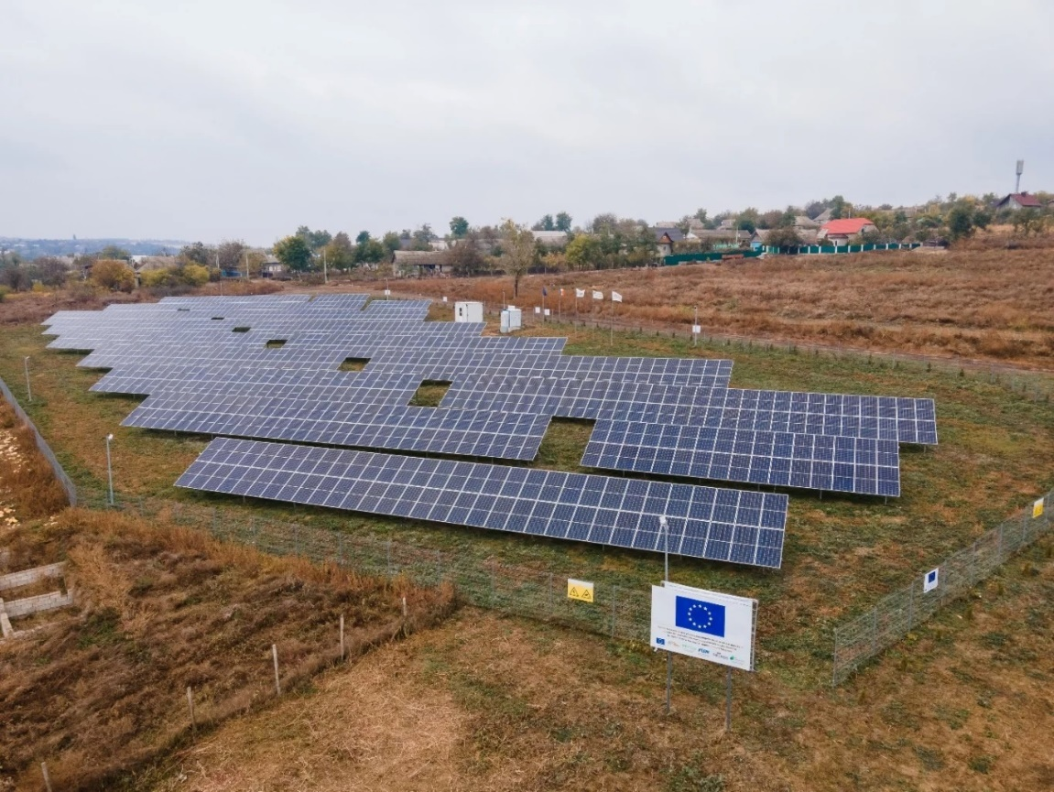
Figura 4. Parcul fotovoltaic din satul Feștelița, cu o putere instalată de 312 kW, realizat cu sprijinul Uniunii Europene
Alimentarea cu apă
Satul Feștelița beneficiază de un sistem modernizat de aprovizionare cu apă, reabilitat în perioada 2010–2013. Alimentarea se face din patru fântâni arteziene, care asigură un debit total de 4–6 m³/min, suficient pentru necesitățile actuale ale localității. Întregul sat este acoperit în proporție de 100% cu rețea de alimentare cu apă, cu o lungime totală de aproximativ 30 km.
Rețeaua este construită din conducte de polietilenă și funcționează în sistem inelar, ceea ce permite o distribuție uniformă și flexibilă a apei în caz de intervenții sau avarii. La moment, sunt înregistrați aproximativ 750 de abonați (gospodării individuale), toți fiind echipați cu contoare individuale pentru măsurarea consumului de apă, fapt care asigură transparență, control și eficiență în utilizarea resursei.
Calitatea apei este monitorizată în mod regulat, prin analize chimice și bacteriologice efectuate anual, rezultatele confirmând că apa potabilă corespunde parametrilor sanitari în vigoare. Sistemul existent contribuie la asigurarea unui acces sigur și continuu la apă potabilă pentru întreaga populație și reprezintă un exemplu de infrastructură rurală funcțională și bine gestionată.
O problemă recurentă o constituie scăderea nivelului apei freatice în perioadele secetoase, fenomen care impune măsuri urgente de conservare și gestionare durabilă a resursei. Reabilitarea surselor de apă și amenajarea unor rezervoare tampon reprezintă soluții prioritare pentru asigurarea continuității alimentării.
Canalizare
Satul Feștelița nu are, în întregime, un sistem modern de canalizare și epurare a apelor uzate. În zona centrală, unde sunt concentrate toate instituțiile publice (primărie, gimnaziu, grădiniță etc.), a fost construită o rețea de 3,7 km la care sunt deja conectate aceste clădiri. Proiectul este în desfășurare, începând încă din 2013, când au fost reabilitate și fântâna arteziană și rețeaua de apă potabilă.
În restul satului, gospodăriile folosesc încă fose septice individuale sau latrine, în multe cazuri neconforme din punct de vedere sanitar, generând un risc real de poluare a solului și a apelor subterane.
Pentru soluționarea acestei probleme, primăria a decis să amenajeze o stație de epurare modulară de ultimă generație, care să funcționeze pe principii biologice și având o capacitate adecvată sistemului central de canalizare existent. Acest proiect, evaluat la câteva milioane de lei, este gândit ca o investiție durabilă care asigură epurarea eficientă a apelor uzate, reducând semnificativ impactul asupra mediului local.
Autoritățile locale planifică extinderea rețelei de canalizare și implementarea unor sisteme descentralizate sau semi-centralizate, aliniate la nevoile comunității, cu scopul de a conecta un număr cât mai mare de gospodării. Obiectivul este diminuarea riscurilor de contaminare și protejarea surselor de apă și a sănătății publice.
Alimentarea cu gaze naturale
Feștelița este conectată la rețeaua națională de gaze naturale, iar majoritatea gospodăriilor și instituțiilor publice beneficiază de acces la această sursă de energie. Totuși, există locuințe izolate care încă utilizează lemnul ca sursă principală de încălzire. Accesul la gaze a permis tranziția spre sisteme mai eficiente și mai curate de încălzire, reducând consumul de combustibili solizi și emisiile asociate acestora. Localitatea Feștelița este asigurată în proporție de circa 99% cu rețele de gaze naturale, ceea ce oferă locuitorilor acces la o sursă convenabilă de energie pentru încălzire, gătit și alte nevoi domestice. Infrastructura existentă este extinsă și bine pusă la punct, ceea ce contribuie la confortul locuințelor și la reducerea utilizării surselor poluante, precum lemnul sau cărbunele.
Rețeaua de gaze este compusă din trei segmente, diferențiate în funcție de presiunea gazului:
- Rețea de presiune joasă: 13 575 m – acoperă majoritatea consumatorilor casnici;
- Rețea de presiune medie (subterană): 666 m;
- Rețea de presiune înaltă (subterană): 220 m.
Această infrastructură permite alimentarea continuă și sigură a gospodăriilor, instituțiilor publice și agenților economici. Totodată, nivelul ridicat de racordare la rețeaua de gaze naturale este un factor important pentru reducerea emisiilor provenite din utilizarea combustibililor solizi și susținerea obiectivelor de eficiență energetică și tranziție ecologică la nivel local.
Alimentarea cu căldură
Satul Feștelița nu dispune de un sistem centralizat de încălzire, iar alimentarea cu căldură se realizează în regim autonom, atât la nivelul gospodăriilor, cât și în clădirile publice. Cele mai frecvente surse utilizate sunt gazele naturale, lemnul de foc, biomasa solidă și, în anumite cazuri, energia electrică.
Majoritatea locuințelor sunt încălzite cu sobe sau cazane individuale, în funcție de posibilitățile fiecărei gospodării. Accesul la rețeaua de gaze naturale a facilitat, pentru o bună parte a populației, trecerea la un sistem mai eficient și mai puțin poluant, însă există și gospodării care, din motive economice sau logistice, continuă să utilizeze lemnul drept combustibil principal.
La nivel instituțional, Casa de Cultură și Gimnaziul și Grădinița de copii din localitate sunt dotate cu centrale termice moderne alimentate cu biomasă solidă. Aceste echipamente asigură un confort termic adecvat și contribuie la reducerea emisiilor de gaze cu efect de seră, înlocuind combustibilii fosili cu resurse regenerabile locale.
Restul instituțiilor publice (cum ar fi primăria, OMF etc.) utilizează centrale pe gaz, unele dintre ele fiind învechite și necesitând modernizare. În acest sens, autoritățile locale își propun, pe termen mediu, să continue tranziția către soluții eficiente și durabile, inclusiv prin instalarea de pompe de căldură și îmbunătățirea izolației termice a clădirilor publice.
Telecomunicații
Satul Feștelița beneficiază de o infrastructură modernă de telecomunicații, care acoperă integral necesitățile de conectivitate ale locuitorilor. Accesul la telefonia fixă și mobilă este asigurat de toți operatorii majori din Republica Moldova, inclusiv Moldtelecom S.A. și alte companii private, garantând o acoperire extinsă și servicii fiabile pentru utilizatori.
Conexiunea la Internet este disponibilă atât prin rețele fixe, cât și mobile, oferind locuitorilor posibilitatea de a accesa informații, servicii digitale și platforme educaționale sau profesionale. În același timp, operatorii privați contribuie la diversificarea opțiunilor de conectivitate prin pachete adaptate nevoilor individuale ale gospodăriilor și întreprinderilor.
Acoperirea rețelelor mobile este aproape completă, inclusiv în zonele mai izolate ale satului, ceea ce facilitează comunicarea eficientă și accesul la servicii esențiale, indiferent de locație. Tehnologiile 4G sunt disponibile în majoritatea regiunilor satului, iar implementarea treptată a tehnologiei 5G în Republica Moldova creează perspective pozitive pentru îmbunătățirea ulterioară a serviciilor.
Rețeaua de drumuri
Rețeaua de drumuri din satul Feștelița este compusă dintr-un ansamblu de străzi principale și secundare care conectează gospodăriile, instituțiile publice și terenurile agricole cu principalele căi de acces din raionul Ștefan Vodă. Infrastructura rutieră locală asigură legătura cu centrul raional, cu localitățile învecinate și cu traseele regionale, însă starea drumurilor variază semnificativ în funcție de segment.
Drumul de acces principal către sat este asfaltat și permite circulația în condiții bune pe tot parcursul anului, fiind utilizat frecvent pentru transportul de persoane, mărfuri și produse agricole. În interiorul satului, străzile centrale sunt parțial asfaltate sau pietruite, iar drumurile laterale și cele de la periferie sunt în mare parte din pământ sau pietriș, ceea ce îngreunează accesul în sezonul ploios sau iarna.
Un număr redus de străzi dispun de trotuare, iar infrastructura pentru pietoni este slab dezvoltată. De asemenea, lipsa unui sistem eficient de drenaj pluvial duce frecvent la acumulări de apă în timpul ploilor torențiale, afectând circulația și contribuind la degradarea accelerată a drumurilor neasfaltate.
Iluminatul public pe unele segmente de drum a fost modernizat, însă semnalizarea rutieră și marcajele lipsesc în multe zone, în special pe străzile laterale, ceea ce afectează siguranța circulației, în special pentru pietoni și copii.
Autoritatea publică locală identifică modernizarea rețelei de drumuri ca o prioritate strategică. Pe termen mediu și lung, se prevede reabilitarea drumurilor locale deteriorate, extinderea trotuarelor, implementarea unui sistem de colectare a apelor pluviale și amenajarea infrastructurii pentru mobilitate alternativă, cum ar fi pistele pentru bicicliști. Aceste intervenții vor contribui la îmbunătățirea mobilității, a siguranței în trafic și la creșterea atractivității satului pentru investiții și dezvoltare durabilă.
Fondul locativ
Fondul locativ al satului Feștelița este compus dintr-un total de 961 de locuințe, construite în diverse etape istorice, ceea ce reflectă dezvoltarea treptată a gospodăriilor rurale din localitate. Majoritatea locuințelor sunt case individuale, construite tradițional, cu materiale locale, iar nivelul de eficiență energetică variază considerabil în funcție de perioada în care au fost edificate.
Cele mai vechi case, construite până în anul 1945, sunt în număr de 92, adică 9,6% din total, și se află în general într-o stare tehnică precară, necesitând intervenții majore pentru renovare și termoizolare.
Perioada 1946–1960 a fost una activă în ceea ce privește edificarea de locuințe, cu 261 de case construite, ceea ce reprezintă 27,2% din fondul actual. În deceniile următoare, ritmul a fost mai moderat: 124 de locuințe au fost construite între 1961–1970 (12,9%), și 166 de locuințe în perioada 1971–1980 (17,3%).
Un nou val de construcții s-a înregistrat între 1981 și 1990, când au fost edificate 197 de case (20,5%), multe dintre acestea fiind gospodării mai spațioase și mai bine echipate.
După anul 1990, numărul noilor construcții a scăzut vizibil. În perioada 1991–2000, s-au construit doar 73 de locuințe (7,6%), între 2001–2005 — 15 locuințe (1,6%), iar între 2006–2014, doar 33 de locuințe (3,4%).
Această distribuție arată că peste 67% din casele existente au fost construite înainte de 1990, ceea ce implică un nivel redus de eficiență energetică. Multe dintre aceste gospodării pierd căldură prin pereți, acoperișuri și tâmplărie învechită, ceea ce duce la un consum ridicat de energie pentru încălzire. Prin urmare, modernizarea fondului locativ rural – prin termoizolare, reabilitare structurală și introducerea surselor regenerabile – reprezintă o necesitate strategică pentru reducerea sărăciei energetice și creșterea calității vieții.

Edificii sociale
Educație
Educația constituie un pilon important în viața comunității din satul Feștelița, iar autoritățile locale acordă o atenție constantă menținerii și îmbunătățirii serviciilor educaționale oferite copiilor și tinerilor din localitate. Rețeaua instituțională include atât învățământul preșcolar, cât și cel primar și gimnazial, asigurând accesul la educație pentru toate categoriile de vârstă din sat.
Instituțiile de învățământ funcționează într-un regim stabil, fiind adaptate nevoilor locale și dimensiunii populației școlare. Spațiile de învățământ sunt concentrate în zona centrală a localității, fiind ușor accesibile pentru majoritatea elevilor și dotate cu infrastructura minimă necesară desfășurării procesului educațional.
În pofida numărului în scădere al elevilor, reflectat de tendințele demografice negative din ultimul deceniu, școala și grădinița din sat rămân instituții active, cu un rol esențial nu doar în educație, ci și în coeziunea socială a comunității. Autoritățile locale depun eforturi constante pentru a menține funcționale aceste instituții, pentru a atrage cadre didactice calificate și pentru a crea condiții mai bune de învățare, inclusiv prin investiții în eficiență energetică și digitalizare.
Educația nonformală este prezentă într-o formă modestă, dar importantă, prin activități organizate în cadrul bibliotecii publice sau a Casei de Cultură, iar implicarea comunității în sprijinul educației este încurajată prin diverse inițiative locale.
Instituțiile preșcolare
În satul Feștelița funcționează o singură instituție de învățământ preșcolar – Grădinița de copii „Voinicel”, care joacă un rol esențial în formarea timpurie a copiilor din localitate și în sprijinirea familiilor tinere. Grădinița este amplasată în zona centrală a satului și oferă servicii educaționale pentru copiii de vârstă preșcolară.
Grădinița „Voinicel” a beneficiat de o modernizare amplă, realizată cu sprijinul financiar oferit de Guvernul României, prin intermediul Fondului de Investiții Sociale din Moldova (FISM). Datorită acestui sprijin, un bloc vechi, nefinalizat, cu două niveluri, a fost complet reparat capital, fiind integrat în structura funcțională a instituției.
Lucrările de renovare au inclus instalarea unui sistem modern de încălzire, reconstrucția podelelor, a blocurilor sanitare, precum și reabilitarea completă a rețelelor de apă și canalizare. Pereții au fost renovați, iar geamurile și ușile au fost înlocuite cu tâmplărie eficientă energetic. Exteriorul clădirii a fost izolat termic, iar fațada a fost renovată integral, ceea ce a îmbunătățit semnificativ confortul termic, siguranța și aspectul general al instituției.
O altă realizare importantă a fost schimbarea completă a acoperișului întregii grădinițe, ceea ce a permis protejarea clădirii împotriva infiltrațiilor și pierderilor de energie. Prin modernizarea spațiilor interioare și extinderea capacității instituției, numărul locurilor pentru copii a crescut de la 120 la 160, ceea ce a permis deservirea unui număr mai mare de familii tinere din comunitate și a redus riscul de excludere timpurie din sistemul educațional.
Totodată, în urma acestor investiții, au fost create șase locuri de muncă noi pentru personal didactic și auxiliar din sat, contribuind astfel și la creșterea ocupării forței de muncă locale.
Grădinița „Voinicel” este dotată cu săli de grupă spațioase, sală de festivități, bloc alimentar și spații administrative. Mediul este sigur, curat și prietenos, iar activitățile educaționale sunt desfășurate în conformitate cu programa națională pentru învățământul preșcolar.
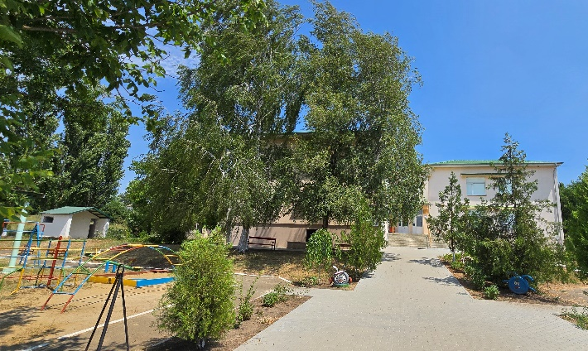 | 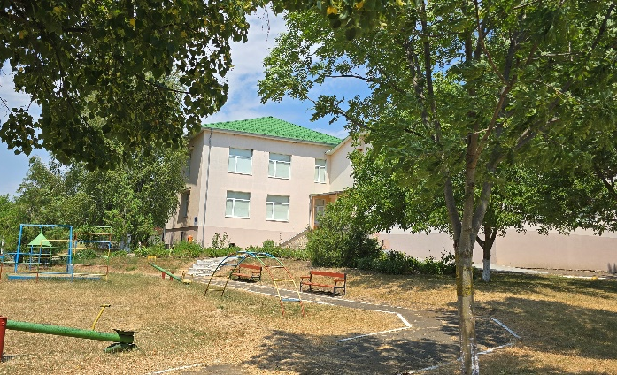
Figura 5. Grădinița de copii „Voinicel”
În ciuda acestor progrese importante, provocările rămân. În special, este necesară asigurarea continuă cu personal calificat, menținerea standardelor de întreținere a clădirii și îmbunătățirea dotărilor educaționale (mobilier, materiale didactice, spații de joacă). Autoritățile locale au în plan atragerea de noi finanțări pentru completarea acestor nevoi și pentru dezvoltarea de programe educaționale complementare.
Instituțiile școlare
Singura instituție de învățământ general din Feștelița este Gimnaziul „Vasile Moga”, care oferă educație elevilor de la clasa I până la clasa a IX‑a. Cu o tradiție locală bine consolidată, gimnaziul asigură accesul la învățământ primar și gimnazial atât pentru copiii din sat, cât și pentru cei din localitățile învecinate. Activitatea instituției este susținută de un colectiv stabil de cadre didactice și personal auxiliar, care contribuie la desfășurarea unui proces educațional de calitate.
Clădirea, construită inițial fără izolație termică adecvată, a suferit recent ample lucrări de eficientizare și modernizare energetică în cadrul unui proiect derulat în perioada 2019–2020. Cu finanțare din partea Facilității Globale de Mediu (GEF‑UNDP), s‑a realizat termoizolarea fațadelor, iar la nivelul infrastructurii a fost montată o centrală termică pe bază de biomasă (200 kW).
În paralel, grație asistenței oferită de USAID prin Programul „Comunitatea Mea”, gimnaziul a primit sprijin pentru reabilitarea sălii de sport, vestiarelor și cantinei, inclusiv instalarea de grupuri sanitare cu dușuri moderne și montarea unei pardoseli sportive specializate, adaptată cerințelor pentru activități fizice școlare.
Gimnaziul este încălzit cu ajutorul unei centrale termice moderne pe bază de biomasă solidă, cu o putere instalată de 200 kW, instalată în cadrul lucrărilor de eficientizare energetică. Această soluție durabilă a devenit sursa principală de încălzire, contribuind la reducerea semnificativă a costurilor energetice și a impactului asupra mediului. Centrala termică pe gaz, utilizată anterior, a fost păstrată ca soluție de rezervă, asigurând continuitatea încălzirii în cazuri excepționale.
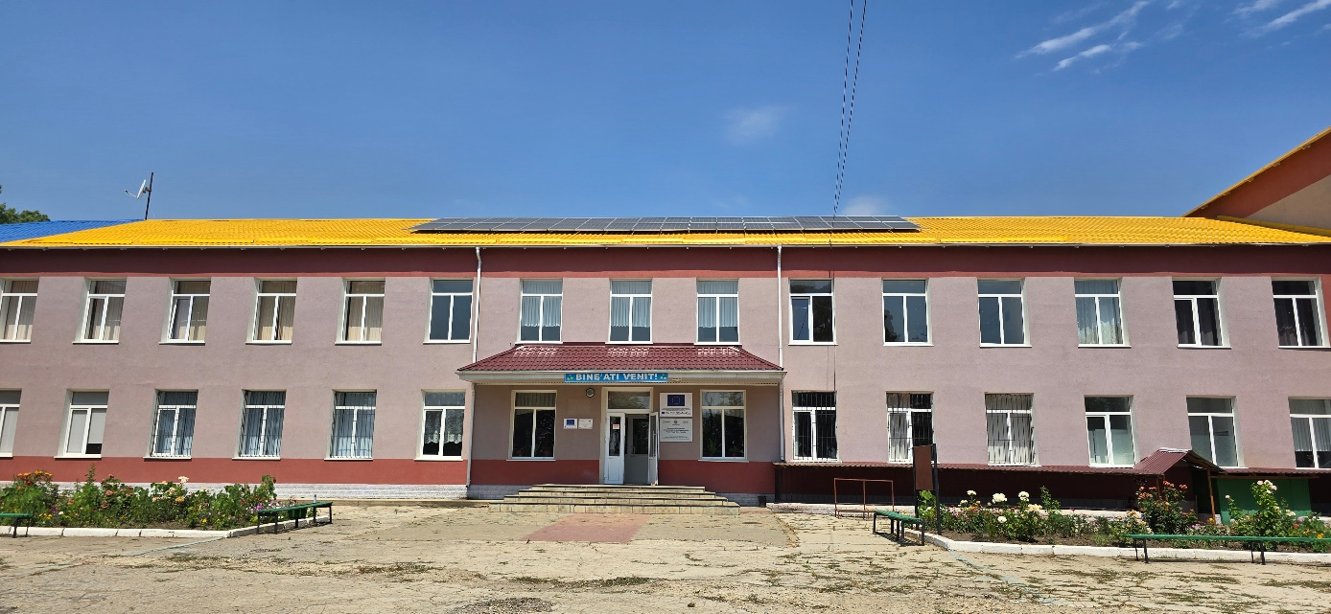
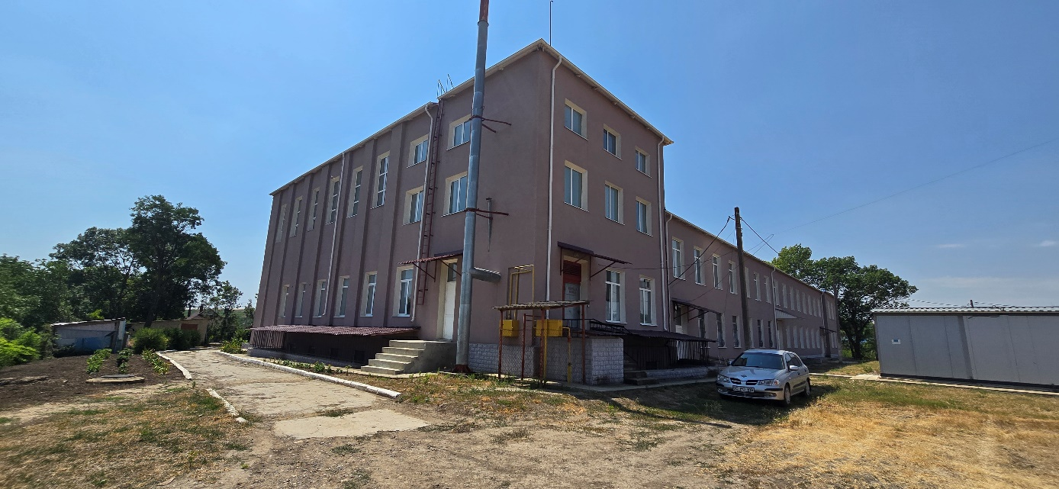
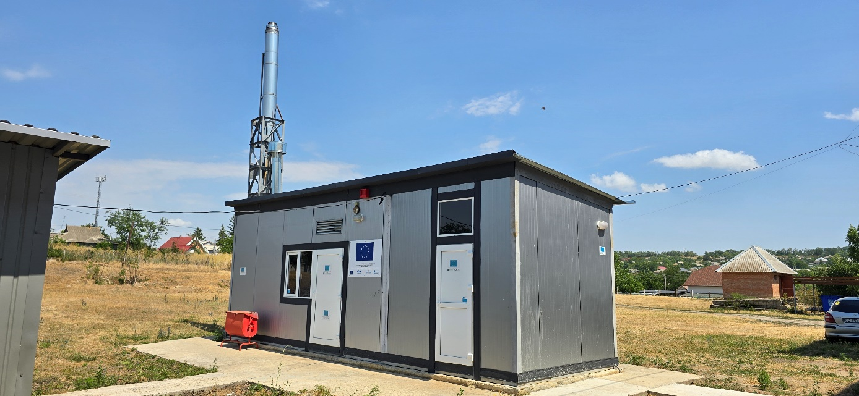
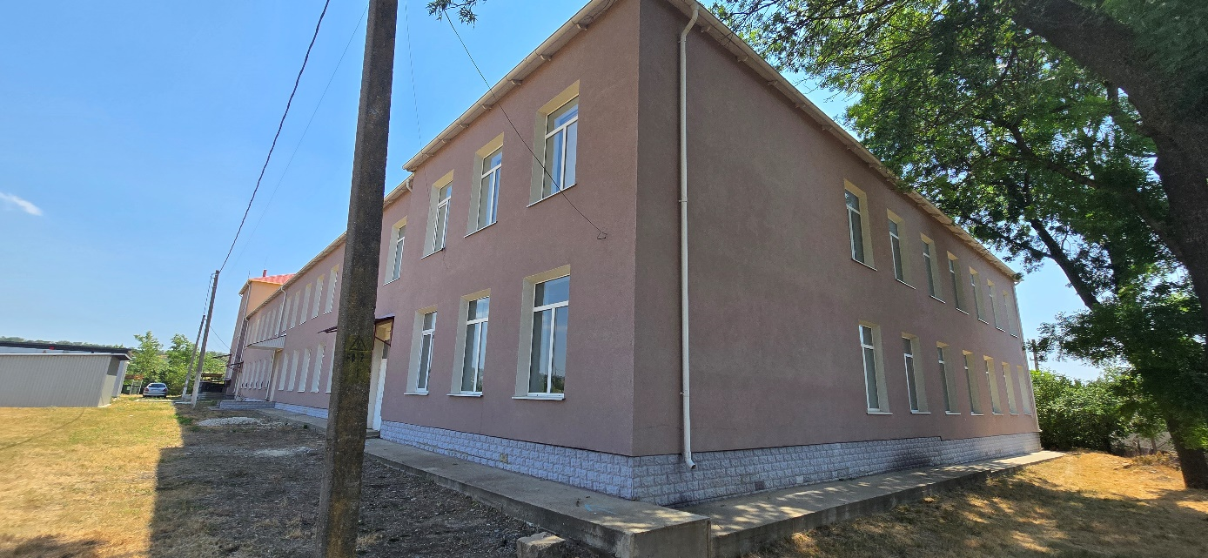
Figura 6. Gimnaziul „Vasile Moga” din s. Feștelița
Sănătate
Accesul la servicii medicale de bază în satul Feștelița este asigurat prin intermediul Oficiului medicilor de familie, amplasat în zona centrală a localității. Instituția oferă asistență medicală primară populației, fiind punctul de contact principal pentru îngrijiri curente, consultații și servicii profilactice.
Oficiul este deservit de un medici de familie și personal medical auxiliar, care gestionează consultațiile zilnice, monitorizarea bolilor cronice și supravegherea categoriilor vulnerabile, precum copii, gravide și persoane în etate. De asemenea, aici se realizează vaccinările de rutină și se eliberează trimiteri către specialiști sau instituții medicale din raionul Ștefan Vodă, în cazurile ce depășesc competența serviciului local.
Clădirea oficiului medical necesită periodic lucrări de întreținere și dotare cu echipamente moderne, întrucât infrastructura este modestă și parțial învechită. Lipsa unor dotări specializate limitează capacitatea de răspuns în situații de urgență sau pentru investigații mai complexe, ceea ce impune deplasarea pacienților la centrele raionale.
În pofida acestor limitări, serviciile medicale oferite la nivel local contribuie la menținerea unei rețele minime de asistență sanitară în mediul rural. Autoritățile publice locale susțin activitatea oficiului și urmăresc atragerea de fonduri pentru renovarea spațiului, îmbunătățirea condițiilor de lucru pentru personalul medical și sporirea accesului populației la servicii de sănătate preventive și curative.
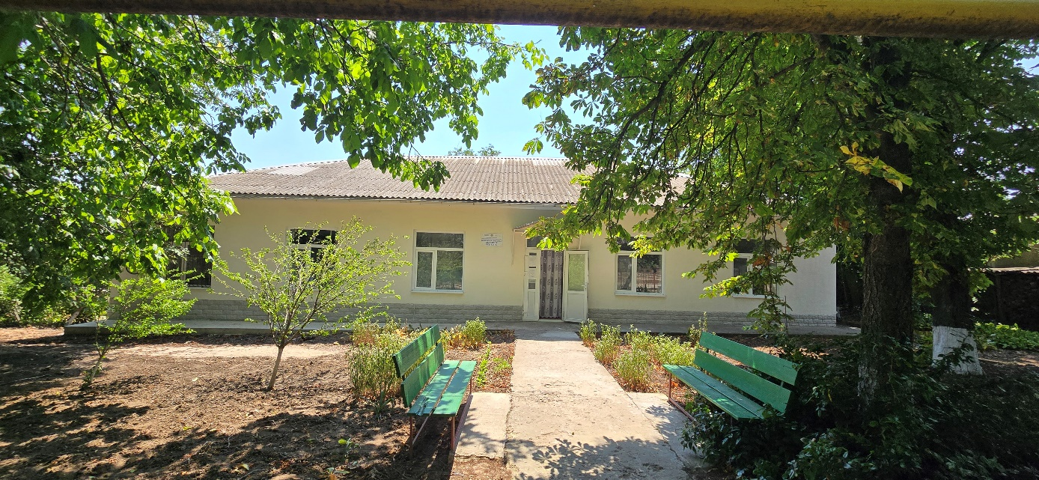
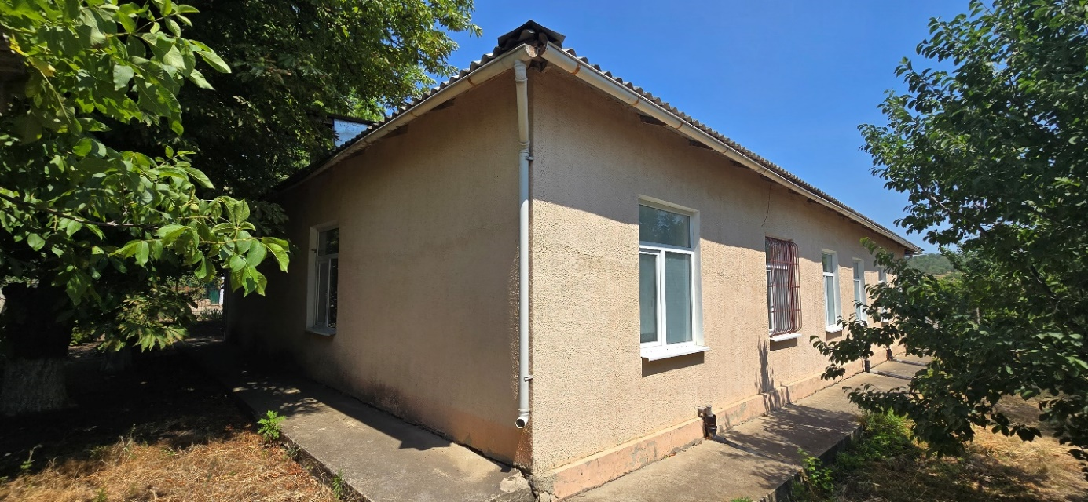
Figura 7. Oficiul medicului de familie din s. Feștelița

Sport
Infrastructura sportivă din satul Feștelița este minimală și într-o stare precară. Singurul spațiu destinat activităților sportive în aer liber este stadionul sătesc, amplasat la marginea drumului principal. Acesta se află, însă, într-o stare avansată de degradare, cu suprafață de joc neîngrijită, lipsă de dotări elementare și porți improvizate, ceea ce limitează drastic utilizarea sa pentru activități regulate sau organizate.
Gimnaziul „Vasile Moga” dispune de o sală de sport interioară modernizată, care permite desfășurarea lecțiilor de educație fizică în condiții corespunzătoare. Cu toate acestea, lipsa unui teren sportiv exterior și inexistența unor infrastructuri comunitare funcționale pentru sportul de masă constituie un obstacol în promovarea unui stil de viață activ, mai ales în rândul tinerilor.
Reluarea activităților sportive în spații exterioare și atragerea tinerilor către mișcare și competiții locale depind de revitalizarea stadionului sau amenajarea unui teren sportiv multifuncțional, cu dotări moderne, care să fie utilizat de întreaga comunitate. Autoritățile locale sunt conștiente de acest deficit și intenționează să atragă finanțări externe pentru reabilitarea completă a spațiului, transformându-l într-un centru activ de socializare și recreere.
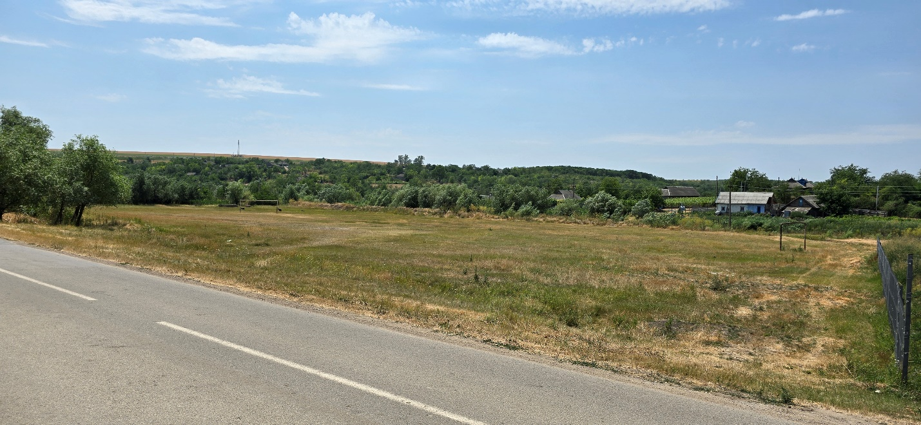
Figura 8. Teren sportiv neamenajat din s. Feștelița
Pentru a revitaliza activitatea sportivă în comunitate și a promova un stil de viață activ și sănătos, este necesară implementarea unui set coerent de măsuri care să răspundă nevoilor actuale și potențialului local.
O primă direcție de intervenție o reprezintă reabilitarea stadionului sătesc, care în prezent se află într-o stare avansată de degradare. Amenajarea acestuia cu o suprafață de joc adecvată, dotări de bază (porți, bănci, garduri de protecție) și iluminat ecologic ar transforma acest spațiu neutilizat într-un punct de atracție pentru tineri și pentru întreaga comunitate.
Pe termen mediu, se propune crearea unui teren sportiv multifuncțional modern, cu o suprafață sintetică rezistentă, care să permită desfășurarea mai multor tipuri de activități – fotbal, baschet, volei sau exerciții fizice în aer liber. Un astfel de spațiu ar fi accesibil tuturor categoriilor de vârstă și ar putea deveni un centru important pentru viața comunitară activă.
Este, de asemenea, necesară diversificarea activităților sportive în cadrul instituțiilor de învățământ, prin extinderea cercurilor extracurriculare și organizarea de competiții interșcolare sau tematice. Complementar, elaborarea unui calendar local de evenimente sportive ar încuraja participarea activă a comunității și ar contribui la creșterea coeziunii sociale.
Pentru ca aceste acțiuni să fie durabile, este esențială implicarea activă a locuitorilor, prin formarea unor grupuri de inițiativă sau comitete consultative care să participe la planificarea, întreținerea și animarea infrastructurii sportive. Voluntariatul, în special din partea tinerilor, poate deveni o resursă valoroasă pentru întreaga comunitate.
În vederea implementării acestor inițiative, se recomandă atragerea de fonduri externe prin proiecte destinate infrastructurii sociale și sportive, precum și integrarea obiectivelor de promovare a activității fizice în politicile locale de sănătate publică, educație și adaptare la schimbările climatice.
Cultură și turism
Viața culturală a satului Feștelița este centrată în jurul Casei de Cultură, un spațiu cu valoare simbolică și funcțională pentru comunitate. Aici au loc evenimente culturale tradiționale, sărbători locale, concerte și diverse activități sociale care contribuie la coeziunea socială și la păstrarea identității locale. Cu toate acestea, clădirea necesită lucrări importante modernizare energetică, întrucât se confruntă cu deficiențe legate de izolare termică și consum energetic ridicat.
Activitatea cultural-educativă este susținută și de Școala de Arte din Feștelița, unde copii și tineri din localitate au posibilitatea să se formeze în domeniul muzicii, artelor plastice și altor expresii creative. Școala contribuie activ la păstrarea patrimoniului imaterial local și la formarea artistică a noii generații, participând la festivaluri, expoziții și spectacole atât la nivel local, cât și regional. Pe lângă valoarea educațională, instituția are potențialul de a deveni un element-cheie în dezvoltarea turismului cultural în zonă.
Deși infrastructura turistică organizată este aproape inexistentă, Feștelița are un potențial semnificativ de dezvoltare a turismului rural și ecologic, valorificându-și poziția geografică, relieful pitoresc și reputația de localitate verde și inovatoare în domeniul energiilor regenerabile. Prin promovarea tradițiilor locale, a gastronomiei, meșteșugurilor și a inițiativelor de mediu, satul ar putea deveni o destinație pentru turismul educațional, de studiu sau de experiență autentică în mediul rural.
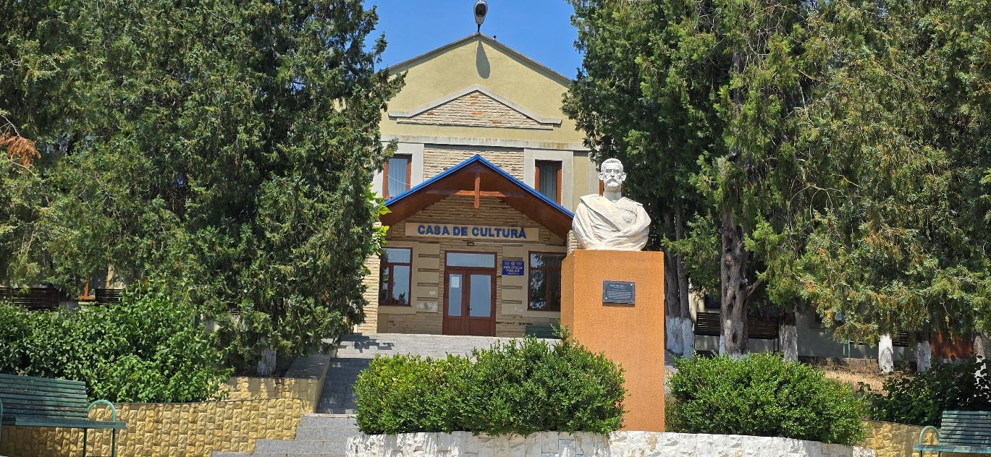
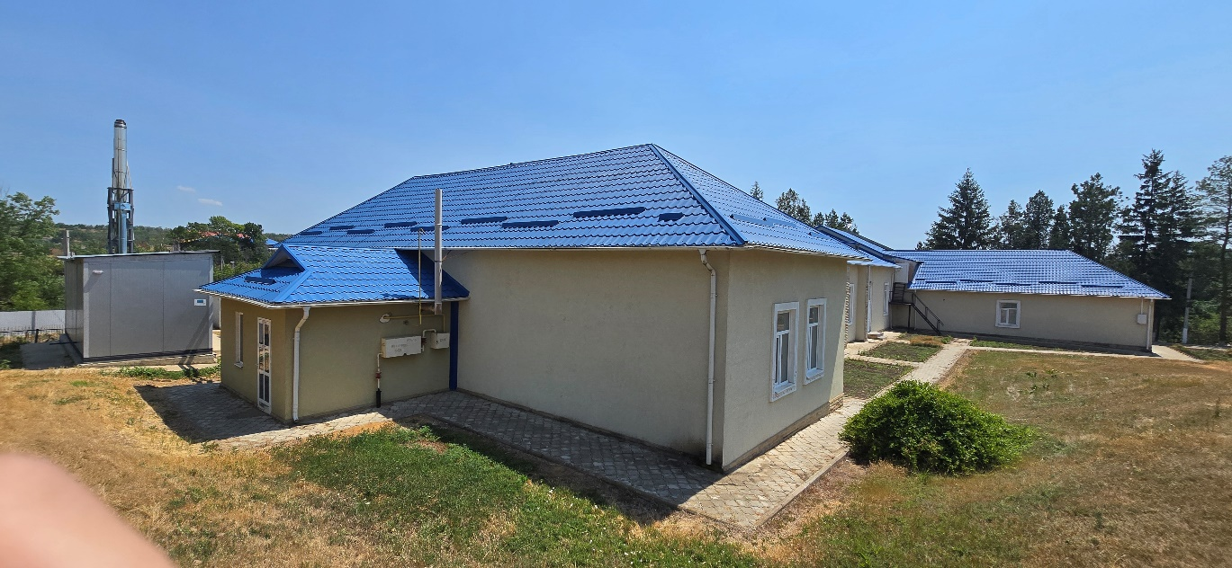
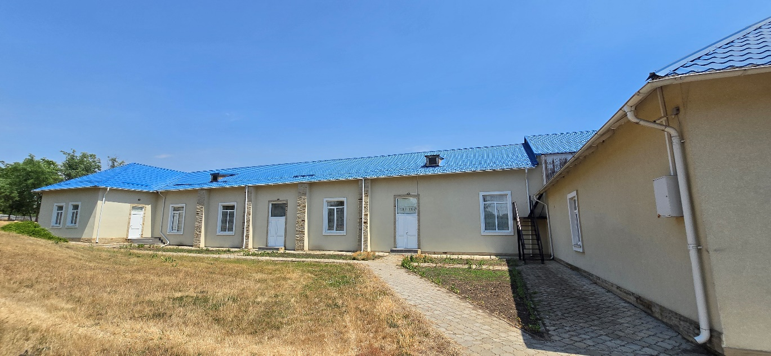
Figura 9. Casa de cultură din s. Feștelița
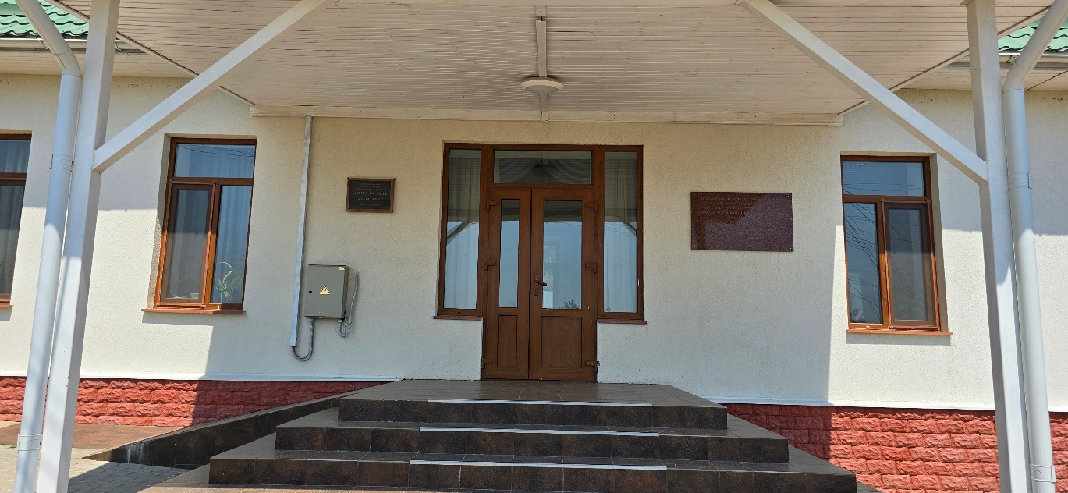
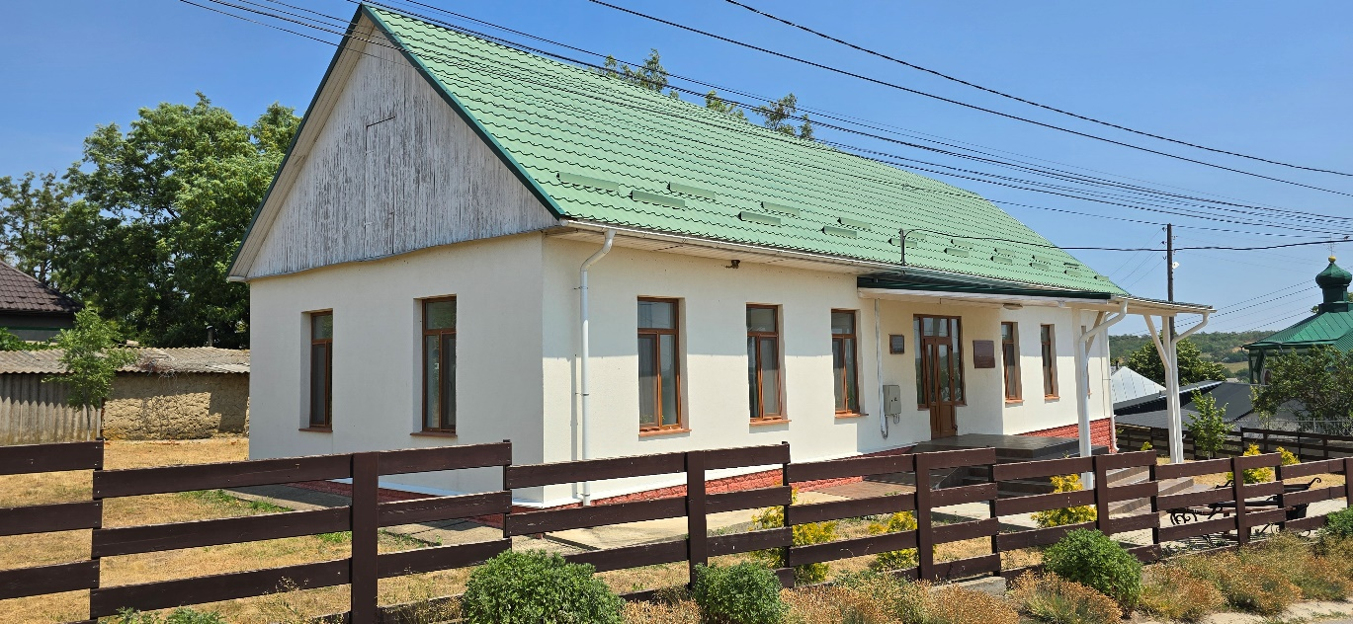
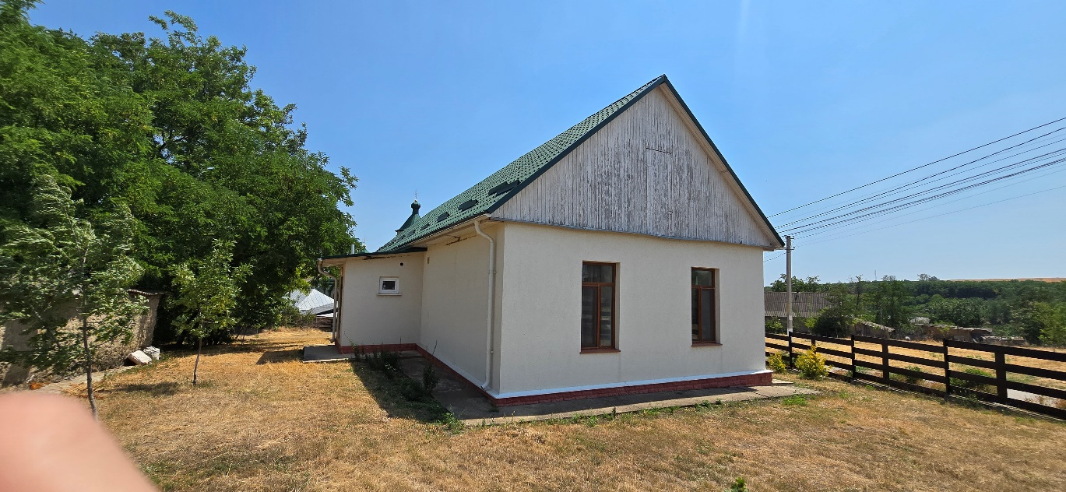
Figura 10. Școala de Arte „Maria Bieșu” din s. Feștelița
În perspectiva PAEDC, se recomandă integrarea dimensiunii culturale și turistice în strategia de dezvoltare durabilă a localității, prin modernizarea clădirilor culturale cu soluții de eficiență energetică, extinderea programelor educaționale artistice și crearea unui cadru favorabil pentru inițiative comunitare în domeniul turismului ecologic și cultural.

Economia locală
Economia satului Feștelița este caracteristică mediului rural din sud-estul Republicii Moldova, fiind dominată de activitățile agricole și de munca sezonieră, atât pe plan intern, cât și extern. Principalele ocupații ale populației țin de agricultura de subzistență și semicomercială, cu accent pe cultivarea cerealelor, porumbului, floarea-soarelui și viței-de-vie, precum și creșterea animalelor în gospodării individuale. Terenurile agricole sunt împărțite între gospodării individuale și câteva exploatații agricole mai mari, înregistrate ca întreprinderi sau gospodării țărănești.
Un număr important de locuitori sunt angajați temporar sau sezonier în afara localității, inclusiv peste hotare, fenomen care influențează profund structura economică și socială a satului. Remitențele trimise de persoanele plecate la muncă contribuie semnificativ la susținerea financiară a familiilor și a micilor investiții în gospodării, dar nu generează activitate economică locală sustenabilă.
În sat activează câteva întreprinderi mici, în domenii precum comerțul cu amănuntul, servicii mecanice sau prelucrarea agricolă. Totuși, baza economică este relativ restrânsă, iar numărul locurilor de muncă locale este redus, ceea ce limitează perspectivele tinerilor și favorizează migrația.
Un element distinctiv al economiei locale este prezența parcului fotovoltaic cu o putere instalată de 312 kW, care contribuie nu doar la imaginea satului ca localitate inovatoare și ecologică, dar și la atragerea atenției investitorilor și a partenerilor de dezvoltare. Deși veniturile generate direct în bugetul local sunt limitate, proiectul oferă oportunități importante pentru consolidarea imaginii comunității ca model de tranziție energetică rurală.
În același timp, resursele umane disponibile local și experiențele acumulate în proiecte de infrastructură și energie pot constitui baza pentru inițierea unor activități economice locale verzi, inclusiv în domenii precum turismul rural, serviciile ecologice sau agricultură durabilă.
În perspectivă, economia locală a satului Feștelița necesită intervenții orientate spre diversificare economică, valorificarea resurselor regenerabile, sprijinirea antreprenorialului local și crearea de locuri de muncă verzi, în strânsă legătură cu obiectivele de dezvoltare durabilă asumate la nivel comunitar.

Strategia generală

Ținta de reducerea globală a emisiilor CO₂
Satul Feștelița își afirmă angajamentul ferm față de tranziția energetică durabilă și față de combaterea schimbărilor climatice, asumându-și ținte clare de reducere a emisiilor de gaze cu efect de seră (GES). În cadrul prezentului Plan de Acțiune pentru Energie Durabilă și Climă (PAEDC), localitatea își propune:
- Reducerea emisiilor de CO₂ și a altor gaze cu efect de seră cu cel puțin 40% până în anul 2050, comparativ cu nivelurile din anul de bază (anul 2020);
- Atingerea unei ținte intermediare de 30–35% până în anul 2030.
Această țintă reflectă angajamentul comunității de a susține tranziția energetică, de a utiliza mai eficient resursele disponibile și de a îmbunătăți calitatea vieții locuitorilor printr-o dezvoltare mai sustenabilă, curată și rezilientă. Eforturile se vor concentra în principal pe:
- eficientizarea energetică a clădirilor publice și rezidențiale;
- extinderea utilizării surselor regenerabile de energie;
- promovarea mobilității durabile;
- creșterea capacității de adaptare la efectele schimbărilor climatice.
Comunitatea va juca un rol esențial în implementarea PAEDC, prin implicarea cetățenilor, a elevilor și a întreprinderilor locale în acțiuni de conștientizare și educație. Campaniile informative, atelierele tematice și parteneriatele cu instituțiile de învățământ vor contribui la consolidarea unei culturi urbane bazate pe responsabilitate față de mediu.
Este important de menționat că PAEDC nu este un document static, ci un instrument flexibil și adaptabil, care va fi actualizat periodic pentru a integra soluții tehnologice noi, tendințe legislative europene și oportunități de finanțare disponibile. Această abordare dinamică va permite satului Feștelița să rămână aliniat obiectivelor europene privind neutralitatea climatică, fără a compromite realismul sau eficiența măsurilor asumate. În același timp, planul contribuie la îmbunătățirea calității vieții locuitorilor, prin reducerea poluării, creșterea confortului termic și dezvoltarea unei economii locale mai sustenabile.

Viziune pentru viitorul satului Feștelița: Pe termen lung (2050)
Până în anul 2050, satul Feștelița își propune să devină un model de comunitate rurală durabilă, cu un sistem energetic eficient, emisii reduse de carbon și o economie locală rezilientă, bazată pe valorificarea responsabilă a resurselor și pe implicarea activă a cetățenilor în procesele de dezvoltare.
Viziunea localității pe termen lung este orientată spre transformarea sa într-o comunitate inteligentă și verde, în care eficiența energetică, utilizarea surselor regenerabile și infrastructura publică modernizată contribuie la creșterea calității vieții, protejarea mediului și consolidarea coeziunii sociale. Feștelița va promova o dezvoltare echilibrată, integrând nevoile economice cu cele sociale și de mediu, în beneficiul tuturor categoriilor de populație.
Neutralitate climatică
Obiectivul de neutralitate climatică presupune reducerea treptată și constantă a emisiilor de dioxid de carbon, până la atingerea unui echilibru în care emisiile generate de comunitate vor fi compensate integral prin măsuri de absorbție și optimizare energetică. În acest context, Feștelița va adopta o abordare integrată, care va combina inovația tehnologică cu potențialul local – natural, economic și uman.
Printre direcțiile strategice esențiale se regăsesc:
- Tranziția completă la surse regenerabile de energie, prin:
- echiparea tuturor clădirilor publice cu panouri fotovoltaice;
- stimularea gospodăriilor să adopte soluții solare prin sprijin financiar și tehnic;
- explorarea potențialului eolian local;
- utilizarea biomasei din deșeuri agricole pentru producerea de biocombustibili și biogaz.
- Modernizarea profundă a fondului construit, care va include:
- izolarea termică a clădirilor;
- instalarea de ferestre eficiente energetic;
- implementarea sistemelor moderne de încălzire și răcire;
- utilizarea exclusivă a iluminatului LED în instituții publice.
- Implementarea economiei circulare, prin:
- colectare selectivă extinsă și compostare;
- utilizarea produselor locale și materialelor reciclabile în construcții;
- promovarea consumului responsabil în rândul populației.
- Creșterea rezilienței energetice și economice, prin:
- dezvoltarea de micro-rețele locale de distribuție a energiei regenerabile;
- reducerea pierderilor în rețea și creșterea independenței energetice;
- generarea de locuri de muncă verzi în domenii precum energia, construcțiile sustenabile și reciclarea.
- Educație și implicare comunitară, vizând:
- integrarea tematicilor legate de climă și energie în programa școlară;
- organizarea de campanii de conștientizare pentru populația adultă;
- stimularea participării cetățenilor în inițiativele de tranziție ecologică.
Pentru completarea mixului energetic, vor fi instalate turbine eoliene în zonele cu potențial ridicat, care vor produce energie electrică distribuită prin micro-rețele locale. Acestea vor asigura un flux constant și rezilient de energie regenerabilă, reducând dependența orașului de rețeaua națională și sporind securitatea energetică. Biomasa, obținută din deșeuri agricole și vegetale, va fi utilizată pentru producerea de biocombustibili și biogaz, care vor alimenta sistemele de încălzire din clădirile publice și private, contribuind astfel la reducerea emisiilor provenite din combustibilii fosili.
În același timp, toate clădirile publice vor fi reabilitate energetic pentru a corespunde celor mai înalte standarde de eficiență. Aceste intervenții vor include izolarea termică a pereților și acoperișurilor, înlocuirea tâmplăriei ineficiente și instalarea sistemelor moderne de iluminat și climatizare, bazate pe surse regenerabile. Locuințele private vor fi incluse într-un program extins de renovare energetică, prin care proprietarii vor avea acces la instrumente financiare și consultanță pentru a-și reduce consumul de energie și a-și îmbunătăți confortul locativ.
Tranziția spre energie regenerabilă și eficiență energetică va aduce beneficii tangibile pentru comunitate. Pe lângă reducerea costurilor cu energia, locuitorii vor beneficia de un mediu mai curat și mai sănătos, cu emisii reduse de CO₂ și calitate îmbunătățită a aerului. Totodată, această tranziție va stimula dezvoltarea economică locală, prin crearea de locuri de muncă în domenii precum construcțiile sustenabile, ingineria energetică și gestionarea resurselor. Educația și conștientizarea populației vor juca un rol esențial în implicarea activă a comunității în procesul de transformare, contribuind la consolidarea unei identități locale bazate pe responsabilitate, inovație și sustenabilitate.
Infrastructură sustenabilă
Infrastructura sustenabilă constituie un element central în viziunea satului Feștelița pentru un viitor rezilient, eficient și orientat spre durabilitate. Modernizarea rețelei rutiere, a infrastructurii de transport și a celei agricole, alături de dezvoltarea unor sisteme de irigare eficiente și adaptate contextului local, va contribui la reducerea vulnerabilităților climatice și la consolidarea capacității orașului de a susține o creștere economică sustenabilă și echitabilă. Aceste intervenții vor sprijini atât sectorul agricol, cât și calitatea vieții locuitorilor, facilitând tranziția către un mediu urban mai bine conectat, mai rezilient și mai prietenos cu mediul.
Drumurile joacă un rol important în conectivitatea internă și accesibilitatea către terenurile agricole și zonele turistice. În prezent, multe dintre acestea sunt deteriorate, ceea ce afectează transportul și contribuie la creșterea costurilor economice și sociale. Planurile de modernizare includ:
- Reabilitarea drumurilor principale și secundare: Reparația drumurilor deteriorate va utiliza materiale durabile și tehnici care să reziste condițiilor climatice extreme, precum ploi torențiale sau temperaturi ridicate.
- Construirea de piste pentru biciclete: Acestea vor sprijini tranziția către transporturi ecologice, reducând emisiile de carbon și promovând un stil de viață activ.
- Amenajarea spațiilor verzi pe marginea drumurilor: Plantarea de arbori și arbuști de-a lungul drumurilor va contribui la reducerea eroziunii solului, la captarea prafului și la ameliorarea calității aerului.
Transportul în satul Feștelița va fi modernizat pentru a susține tranziția către sustenabilitate și pentru a răspunde nevoilor locuitorilor. Planurile includ:
- Amplasarea de stații de încărcare pentru vehicule electrice în zonele publice ale satului Feștelița va facilita tranziția către mobilitate electrică, încurajând utilizarea autoturismelor ecologice de către locuitori și vizitatori. Această inițiativă va sprijini reducerea emisiilor poluante și va contribui la modernizarea infrastructurii urbane în concordanță cu obiectivele de mediu.
- Promovarea transportului nemotorizat în satul Feștelița va include dezvoltarea infrastructurii dedicate pentru biciclete și trotinete, oferind locuitorilor alternative ecologice, accesibile și sigure de deplasare. Această măsură va contribui la reducerea traficului rutier, a emisiilor de CO₂ și la îmbunătățirea calității vieții în mediul urban.
Sectorul agricol din satul Feștelița, în special în zonele periferice, rămâne un pilon important al economiei locale, iar adaptarea acestuia la efectele schimbărilor climatice este esențială pentru asigurarea rezilienței și competitivității. În acest sens, autoritățile locale își propun modernizarea drumurilor de acces către terenurile agricole, facilitând astfel transportul eficient al produselor și reducând pierderile și costurile pentru producători.
Pentru susținerea unei agriculturi moderne, se va investi în crearea unor centre de depozitare și post-recoltare, dotate cu echipamente eficiente din punct de vedere energetic, care să permită păstrarea în condiții optime a recoltelor și valorificarea lor superioară pe piață. De asemenea, se urmărește introducerea tehnologiilor inteligente în agricultură, cum ar fi utilizarea senzorilor pentru monitorizarea parametrilor de sol și climă, precum și folosirea dronelor pentru observarea culturilor și intervenții localizate, toate acestea având scopul de a optimiza resursele și de a spori randamentele.
Într-un context climatic tot mai imprevizibil, asigurarea accesului la apă pentru irigații devine o prioritate. Se va promova utilizarea sistemelor moderne de irigare prin picurare, care asigură un control precis al consumului de apă și reduc pierderile. Totodată, pompele de irigație vor fi alimentate cu energie din surse regenerabile, precum energia solară, pentru a reduce costurile și impactul asupra mediului. O altă direcție importantă va fi colectarea și reutilizarea apei pluviale, prin amenajarea unor bazine de captare care să furnizeze o sursă suplimentară și durabilă de apă pentru agricultură, reducând astfel presiunea asupra surselor convenționale.
Comunitate educată și implicată
Tranziția energetică în satul Feștelița va fi posibilă doar prin implicarea activă a locuitorilor, care vor deveni participanți direcți în acest proces transformator. Educația ecologică și sprijinul pentru adoptarea soluțiilor durabile vor juca un rol crucial în crearea unei comunități informate, conștiente de importanța protecției mediului și pregătite pentru provocările viitorului.
Un program amplu de educație ecologică va fi implementat la nivel local, adresându-se atât copiilor, cât și adulților. Școlile din oraș vor deveni centre de inovare în acest domeniu, oferind curriculum-uri specializate care să includă:
- Cursuri despre schimbările climatice: Elevii vor învăța despre cauzele și efectele schimbărilor climatice, precum și despre rolul lor în reducerea impactului acestora.
- Proiecte practice: Copiii vor participa la activități precum monitorizarea consumului energetic al școlilor, reciclarea materialelor sau plantarea de arbori.
- Cluburi ecologice: Acestea vor organiza competiții și evenimente comunitare, promovând implicarea activă a tinerilor în protecția mediului.
Adulții vor beneficia de sesiuni de informare și ateliere care să le explice beneficiile surselor regenerabile de energie și pașii necesari pentru implementarea acestora în gospodăriile lor. Prin campanii de conștientizare, locuitorii vor fi încurajați să adopte un comportament prietenos cu mediul, cum ar fi economisirea energiei, reducerea risipei alimentare și utilizarea transportului ecologic.
Administrația locală va facilita tranziția energetică prin oferirea de sprijin practic și financiar. Vor fi lansate programe de subvenționare pentru instalarea de panouri solare sau sisteme de izolare termică în locuințe, iar locuitorii vor avea acces la consiliere tehnică pentru implementarea acestor soluții. De asemenea, vor fi organizate târguri și expoziții locale, unde companiile din domeniul energiei regenerabile își vor prezenta produsele și serviciile, sprijinind astfel conectarea locuitorilor cu furnizorii de tehnologii durabile.
Conservarea biodiversității
Satul Feștelița recunoaște importanța conservării biodiversității ca element esențial al rezilienței ecosistemelor locale și al bunăstării comunității. Chiar dacă localitatea are un caracter predominant agricol, cu un peisaj transformat de activitățile umane, există încă zone naturale valoroase, precum fânețe, livezi tradiționale, maluri de pârâuri și terenuri neproductive cu potențial ecologic ridicat.
Pentru a asigura protejarea speciilor și a habitatelor sensibile din zonă, autoritățile locale din Feștelița vor implementa măsuri dedicate de conservare, printre care:
- Monitorizarea ecosistemelor naturale, prin instalarea de puncte de observație și utilizarea de echipamente specifice pentru evaluarea stării speciilor și a calității habitatelor;
- Prevenirea poluării apelor și a mediului înconjurător, prin consolidarea sistemelor de salubritate și limitarea surselor de contaminare din proximitatea zonelor naturale;
- Refacerea habitatelor degradate, prin acțiuni de replantare cu specii autohtone, amenajarea zonelor de protecție riverană și reducerea presiunilor antropice asupra malurilor și terenurilor sensibile.
Implicarea comunității în conservare
Comunitatea locală din satul Feștelița va juca un rol activ în protejarea și valorificarea patrimoniului natural din zonă. Locuitorii vor fi încurajați să participe direct la inițiativele de conservare, prin programe de voluntariat dedicate, cum ar fi acțiunile de ecologizare, plantarea arborilor în zonele verzi adiacente sau amenajarea spațiilor naturale.
Totodată, meșterii populari, artiștii locali și organizațiile civice vor fi implicați în promovarea valorilor naturale și a legăturii comunității cu mediul înconjurător. Prin evenimente culturale, expoziții de artă, ateliere și activități creative dedicate naturii, se va consolida o identitate locală bazată pe respectul față de mediu și pe responsabilitatea comună în fața provocărilor climatice. Această implicare activă a cetățenilor va contribui nu doar la conservarea biodiversității, ci și la întărirea coeziunii sociale și a sentimentului de apartenență la un oraș orientat spre un viitor durabil.

Inventarul emisiilor de CO2

Stabilirea anului de referință
Anul 2020 a fost stabilit ca an de referință pentru Planul de Acțiune pentru Energie Durabilă și Climă (PAEDC) al satului Feștelița, fiind cel mai recent an pentru care au fost disponibile date relevante, detaliate și actualizate privind consumurile energetice și emisiile de gaze cu efect de seră. Alegerea acestui an oferă o bază solidă pentru măsurarea progreselor în reducerea emisiilor de CO₂ și creșterea eficienței energetice, asigurând astfel o planificare coerentă și fundamentată pe realitățile locale.
Anul 2020 reflectă fidel situația energetică actuală a satul Feștelița, incluzând date privind consumul de energie în clădirile publice, locuințele rezidențiale, transport, iluminatul public și alte activități relevante la nivel urban. De asemenea, acest an surprinde impactul direct al schimbărilor climatice asupra consumului de energie, cum ar fi necesarul mai mare de răcire în sezonul cald sau creșterea cererii de încălzire în perioadele reci. Aceste date sunt esențiale pentru identificarea vulnerabilităților existente în infrastructură și în comportamentul de consum al locuitorilor.
Procesul de colectare a datelor aferente anului 2020 a presupus o analiză detaliată a principalelor domenii de consum energetic. Inventarul a inclus informații despre consumul de energie electrică și termică în gospodării și instituții publice, tipurile și cantitățile de combustibili utilizați în transportul local și în activitățile productive, precum și starea tehnică a clădirilor (gradul de izolare, tipul sistemelor de încălzire, răcire și iluminat). Totodată, au fost analizate structura parcului auto local și caracteristicile consumului energetic din sectorul agricol.
Pe baza acestor informații, a fost elaborat un inventar detaliat al emisiilor de CO₂, care permite identificarea domeniilor prioritare de intervenție, în special în sectorul clădirilor, al transportului și al iluminatului public. Acest inventar devine punctul de reper pentru măsurarea progresului în anii următori, asigurând transparența procesului și posibilitatea de ajustare a măsurilor planificate.
Stabilirea anului 2020 ca an de referință oferă satului Feștelița o direcție clară și coerentă pentru implementarea PAEDC, reprezentând temelia întregii strategii de tranziție energetică și climatică. Pe acest fundament, vor fi dezvoltate și monitorizate măsurile concrete menite să conducă la atingerea obiectivului de reducere a emisiilor de CO₂ cu cel puțin 30-35% până în anul 2030 și cu 40% până în anul 2050.

Factorii de emisie și metodologia de calcul
Abordare a factorilor de emisie – tip Standard (IPCC 2006) în conformitate cu principiile Comitetului Interguvernamental pentru Schimbări Climatic, care cuprind emisiile de CO₂ produse ca urmare a consumului de energie pe teritoriul autorității locale, fie direct prin consum de combustibil în cadrul autorității locale, fie indirect prin consumul de combustibil aferent producerii energiei electrice consumate pe teritoriul autorității locale.
Inventarul de Referință al Emisiilor CO2 (IRE CO2) a fost realizat în baza consumului final de energie pe fiecare tip de energie și combustibil. Unitatea de raportare a emisiilor sunt tone CO2 equivalent.
Tabel 1. Factorii de emisie tip Standard (IPCC 2006) în tone CO2 eq./MWh
Factori de emisie standard | U.M. | Sursa de energie
0,595* | t CO2 eq./MWh | Electricitate consumată
0,202 | t CO2 eq./MWh | Gaze naturale
0,227 | t CO2 eq./MWh | Gaz petrolier lichefiat
0,268 | t CO2 eq./MWh | Motorină
0,250 | t CO2 eq./MWh | Benzină
0,356 | t CO2 eq./MWh | Cărbune
0,007 | t CO2 eq./MWh | Biomasă
* Factor de emisie pentru energia electrică pentru Moldova a fost preluat din lucrarea ”CoM Default Emission Factors for the Eastern Partner countries” materialul fiind elaborat de către Comisia Europeană.

Producerea energiei
Energie electrică
În satul Feștelița, pe parcursul anului de referință, energia electrică din surse regenerabile a fost produsă atât de o centrală fotovoltaică de mari dimensiuni, cât și de sisteme fotovoltaice de capacitate mică, conectate la rețea prin sistemul de contorizare netă. Conform datelor furnizate de operatorul de distribuție Premier Energy și reflectate în Harta interactivă a surselor de energie regenerabilă, pe teritoriul orașului sunt instalate sisteme fotovoltaice cu o capacitate totală de aproximativ 404,6 kW, care generează anual circa 485,52 MWh de energie electrică. Aceste instalații contribuie la reducerea consumului de energie convențională și la diminuarea emisiilor de CO₂ în sectorul rezidențial și instituțional.
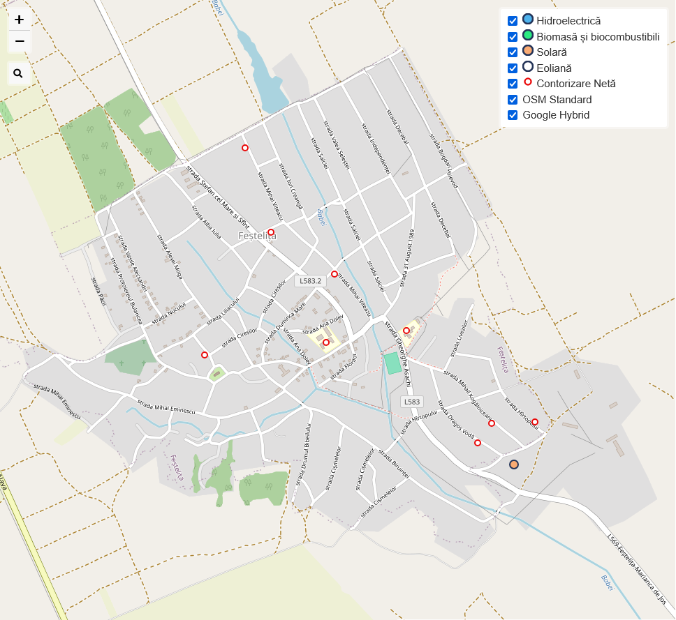
Figura 11. Harta interactivă a instalațiilor de energie regenerabilă pe teritoriul s. Feștelița

Majoritatea energiei electrice este importată din sistemul electroenergetic a țării și furnizată de către compania Premier Energy.
Energie termică
În satul Feștelița, energia termică este asigurată în mod preponderent prin sisteme de încălzire autonome, atât la nivelul gospodăriilor, cât și al instituțiilor publice. Nu există un sistem centralizat de termoficare.
La nivel rezidențial, majoritatea locuințelor sunt încălzite cu lemne, care rămân principalul combustibil utilizat în sezonul rece – aproximativ 70% dintre gospodării folosesc sobe tradiționale sau moderne pe biomasă solidă (lemn brut, bricheți, peleți). Alte 20% dintre gospodării dispun de soluții mixte, combinând sobe cu combustibil solid și centrale termice pe gaz natural.
Clădirile publice – Grădinița „Voinicel”, Gimnaziul „Vasile Moga”, Casa de Cultură – sunt dotate cu centrale termice autonome alimentate cu combustibil solid (biomasă), ceea ce contribuie la utilizarea resurselor regenerabile și la reducerea emisiilor de CO₂. Totodată, în unele cazuri, centralele vechi pe gaz natural sunt păstrate ca sistem de rezervă, fără a fi utilizate ca sursă principală.
Astfel, consumul de energie termică la nivelul localității este asigurat printr-un mix de surse energetice: biomasă (dominantă), gaze naturale și, în proporții reduse, electricitate pentru încălzire locală. Diversitatea surselor reflectă atât adaptabilitatea gospodăriilor la resursele disponibile, cât și provocările legate de eficiență energetică și impactul emisiilor.
Pentru a sprijini tranziția către surse de energie mai curate și mai eficiente, autoritățile locale din Feștelița pot accesa fonduri europene și naționale destinate modernizării sistemelor de încălzire. Implementarea unor soluții precum centralele termice pe biomasă, pompe de căldură sau sisteme solare termice poate contribui semnificativ la reducerea emisiilor de CO₂ și la creșterea eficienței energetice.

Consumul final de energie
Pentru recalculare valorilor în MWh, au fost utilizate coeficienți din tabelul 2:
Tabel 2. Puterea calorifică a combustibililor
Tip | Valoare
Gaze naturale | 9,51 MWh/mie m³
Gaz petrolier lichefiat | 6,765 MWh/mie litri
Motorină | 10 MWh/mie litri
Benzină | 9,2 MWh/mie litri
Cărbune | 7,2 MWh/tonă
Lemne | 3,484 MWh/tonă
Pelete/Brichete | 4,7 MWh/tonă

Tabel 3. Clădiri municipale
Denumirea și tipul clădirii | Modalități de încălzire | Consumul de resurse energetice
Primăria | Centrală termică pe gaze naturale | - Energie electrică, kWh  - Gaze naturale, m³ | - 20 732  - 3 904
Casa de Cultură | Centrală termică pe gaze naturale | - Energie electrică, kWh  - Gaze naturale, m³ | - -  - 9 200
Grădinița de copii „Voinicel” | Centrală termică pe gaze naturale | - Energie electrică, kWh  - Gaze naturale, m³ | - -  - 14 100
Școala de arte „Maria Bieșu” | Centrală termică pe gaze naturale | - Energie electrică, kWh  - Gaze naturale, m³ | - -  - 600
Gimnaziul „Vasile Moga” | Centrală termică pe gaze naturale | - Energie electrică, kWh  - Gaze naturale, m³ | - 13 460  - 19 090

Tabel 3. Clădiri terțiare
Denumirea și tipul clădirii | Modalități de încălzire | Consumul de resurse energetice
Clădirea ÎM Servici Comunale Feștelița | Sobă | - Energie electrică, kWh  - Gaze naturale, m³ | - 448  - 360
Oficiul medicului de familie Feștelița | Centrală termică pe gaze naturale | - Energie electrică, kWh  - Gaze naturale, m³ | - -  - 1640

Tabel 4. Clădiri rezidențiale
Energie electrică,  MWh/an | Gaze naturale,  mii m³/an | Gaz lichefiat, mii litri | Cărbune,  tone/an | Biomasă (inclusiv lemn), tone/an
1 028,9 | 125,97 | - | 921,5 | 394,9

Tabel 5. Iluminat public stradal
Lungimea totală a străzilor asigurate cu iluminat public, km | Lungimea totală a străzilor din localitate, care urmează a fi asigurate cu iluminat public, km | Consumul de energie electrică, MWh/an
- | - | 4,1

Tabel 6. Consum final de energie
CATEGORIA |  | CONSUMUL DE ENERGIE, [MWh]
 |  | Energie electrică | Combustibili fosili |  |  |  |  | Energia regenerabilă | Total
 |  | Energie electrică | Gaze naturale | Gaz lichefiat | Motorină | Benzină | Cărbune | Alte biomase | Total
CLĂDIRI, ECHIPAMENTE/INSTALAȚII ȘI INDUSTRII
Clădiri municipale, echipamente/instalații |  | 45,2 | 445,5 |  |  |  |  |  | 490,6
 | Clădiri municipale, echipamente/instalații | 41,0 | 445,5 |  |  |  |  |  | 486,5
 | Iluminat public | 4,1 |  |  |  |  |  |  | 4,1
Clădiri terţiare (ne-municipale) echipamente/instalații |  | 52,6 | 79,6 |  |  |  |  |  | 132,2
 | Clădiri instituționale
 | Alte | 52,6 | 79,6 |  |  |  |  |  | 132,2
Clădiri rezidențiale |  | 863,9 | 1196,7 |  |  |  | 921,5 | 394,9 | 3377,0
Alte clădiri, echipamente/instalații și industrii |  | 67,2 | 3,4 |  |  |  |  |  | 70,6
Subtotal |  | 1028,9 | 1725,2 |  |  |  | 921,5 | 394,9 | 4070,5
TRANSPORT
Parc auto municipal |  |  |  |  | 61,5 | 12,5 |  |  | 73,9
 | Transport rutier |  |  |  | 35,0 | 12,5 |  |  | 47,4
 | Alte |  |  |  | 26,5 |  |  |  | 26,5
Transport privat şi comercial |  |  |  | 302,0 | 897,4 | 1954,0 |  |  | 3153,4
 | Transport rutier |  |  | 302,0 | 897,4 | 1954,0 |  |  | 3153,4
Subtotal |  |  |  | 302,0 | 958,9 | 1966,5 |  |  | 3227,3
TOTAL |  | 1028,9 | 1725,2 | 302,0 | 958,9 | 1966,5 | 921,5 | 394,9 | 7297,8

Inventar de referință a emisiilor de CO2
Managementul deșeurilor solide
Satul Feștelița a făcut progrese semnificative în direcția gestionării moderne a deșeurilor solide, promovând colectarea selectivă și reducerea impactului asupra mediului. În localitate sunt instalate mai multe puncte de colectare selectivă, dotate cu containere pentru fracții distincte: hârtie, sticlă, deșeuri menajere și plastic. Acestea sunt acoperite, bine marcate și distribuite strategic în zonele accesibile ale satului, contribuind astfel la creșterea gradului de conștientizare și implicare a populației în procesul de reciclare.
Deșeurile sunt colectate regulat și transportate către depozite autorizate, conform reglementărilor în vigoare. Totodată, autoritățile locale colaborează cu agenți economici și locuitorii pentru a preveni depozitarea neautorizată a deșeurilor și a combate arderea ilegală a acestora, practici care ar contribui semnificativ la emisiile de CO₂ și alți poluanți atmosferici.
Chiar dacă infrastructura existentă acoperă o parte din necesitățile comunității, sunt în continuare necesare investiții suplimentare în extinderea punctelor de colectare, creșterea capacității de reciclare locală și derularea campaniilor educaționale pentru a consolida comportamentele responsabile în rândul populației.
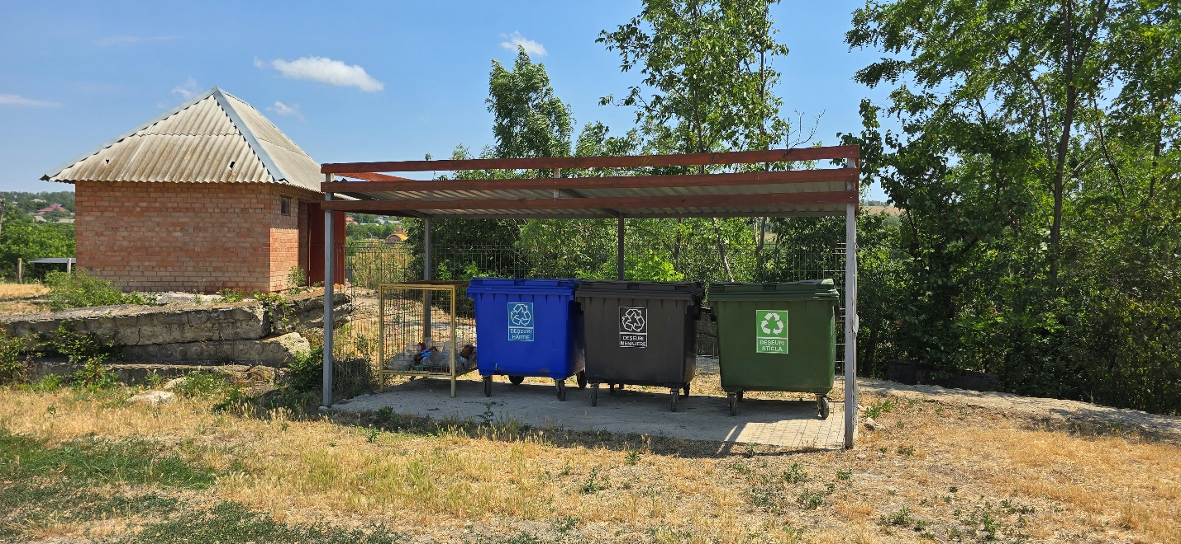
Figura 12. Puncte de colectare a deșeurilor în Feștelița

Tabel 7. Emisii de gaze cu efect de seră pentru anul de referință
CATEGORIA |  | EMISIILE CO2eq. [tone]
 |  | Energie electrică | Combustibili fosili |  |  |  |  | Combustibil regenerabil | Total
 |  | Energie electrică | Gaze naturale | Gaz lichefiat | Motorină | Benzină | Cărbune | Alte biomase | Total
CLĂDIRI, ECHIPAMENTE/INSTALAȚII ȘI INDUSTRII
Clădiri municipale, echipamente/instalații |  | 22,7 | 90,0 |  |  |  |  |  | 112,7
 | Clădiri municipale, echipamente/instalații | 20,6 | 90,0 |  |  |  |  |  | 110,6
 | Iluminat public | 2,1 |  |  |  |  |  |  | 2,1
Clădiri terţiare (ne-municipale) echipamente/instalatii |  | 26,5 | 16,1 |  |  |  |  |  | 42,5
 | Clădiri instituționale
 | Alte | 26,5 | 16,1 |  |  |  |  |  | 42,5
Clădiri rezidenţiale |  | 434,6 | 241,7 |  |  |  | 328,0 | 2,8 | 1007,1
Alte clădiri, echipamente/instalații și industrii |  | 33,8 | 0,7 |  |  |  |  |  | 34,5
Subtotal |  | 483,7 | 348,5 |  |  |  | 328,0 | 2,8 | 1196,8
TRANSPORT
Parc auto municipal |  |  |  |  | 16,5 | 3,1 |  |  | 19,6
 | Transport rutier |  |  |  | 9,4 | 3,1 |  |  | 12,5
 | Alte |  |  |  | 7,1 |  |  |  | 7,1
Transport privat şi comercial |  |  |  | 68,6 | 240,5 | 488,5 |  |  | 797,6
 | Transport rutier |  |  | 68,6 | 240,5 | 488,5 |  |  | 1410,5
Subtotal |  |  |  | 68,6 | 257,0 | 491,6 |  |  | 817,1
SECTOARE NON-ENERGETICE
Managementul deșeurilor solide |  |  |  |  |  |  |  |  | 108,2
Tratarea și evacuarea apelor uzate |  |  |  |  |  |  |  |  | 7,4
Subtotal |  |  |  |  |  |  |  |  | 115,6
TOTAL |  | 483,7 | 348,5 | 68,6 | 257,0 | 491,6 | 328,0 | 2,8 | 2129,6

Adaptarea la schimbările climatice și redresarea sărăciei energetice

Analiza condițiilor climatice locale și a variabilității meteorologice
Schimbările climatice constituie una dintre cele mai mari provocări ale secolului XXI, cu efecte vizibile asupra comunităților, economiei și mediului. Satul Feștelița, asemenea multor alte localități din Republica Moldova, resimte deja consecințele acestor schimbări prin creșterea temperaturilor medii anuale, perioade tot mai frecvente de secetă, ploi torențiale și alte fenomene meteorologice extreme. În acest context, adaptarea la schimbările climatice devine o prioritate strategică pentru a spori reziliența comunității și a infrastructurii urbane, asigurând protecția bunăstării locuitorilor și continuitatea dezvoltării durabile.
Graficul prezentat mai jos ilustrează evoluția temperaturii medii anuale în satul Feștelița, în perioada 1979–2024. Pe parcursul celor 45 de ani analizați, se observă o tendință clară de creștere a temperaturii, evidențiată prin linia albastră întreruptă, care indică direcția generală a evoluției climatice.
Partea inferioară a graficului, reprezentată sub forma unor benzi colorate, reflectă anomaliile termice anuale: albastrul indică ani mai reci decât media multianuală, iar roșul ani mai calzi. Se remarcă o tranziție clară de la o predominanță a nuanțelor reci în anii 1980–1990 la o dominanță accentuată a culorilor roșii începând cu anii 2000, ceea ce confirmă accentuarea încălzirii globale la nivel local.
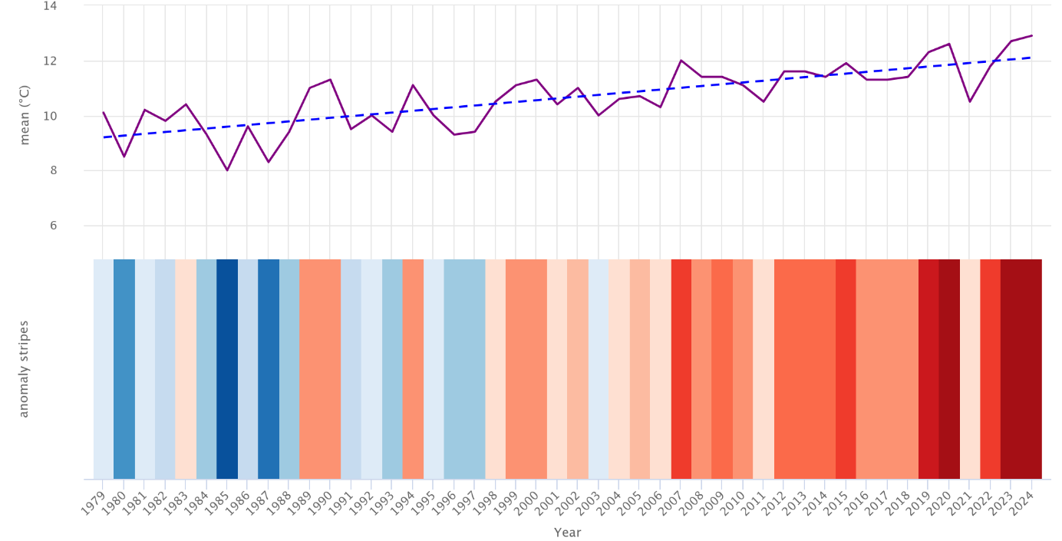
Figura 13. Evoluția temperaturii medii anuale și tendința de încălzire în satul Feștelița (1979–2024)
Schimbările sunt evidente mai ales în ultimii ani, când temperaturile mai ridicate decât media au devenit o normă, și nu o excepție. Această încălzire are urmări semnificative asupra satului Feștelița, afectând sectoare precum agricultura, biodiversitatea și sănătatea populației.
Datele subliniază necesitatea adoptării de măsuri urgente de adaptare și atenuare pentru a contracara efectele adverse ale acestor schimbări climatice asupra comunității și mediului înconjurător din satul Feștelița.
Graficul de mai jos ilustrează evoluția precipitațiilor anuale medii în satul Feștelița pentru perioada 1979–2024. Acesta oferă o imagine clară a schimbărilor în regimul pluviometric, evidențiind tendința descrescătoare a cantităților anuale de precipitații.
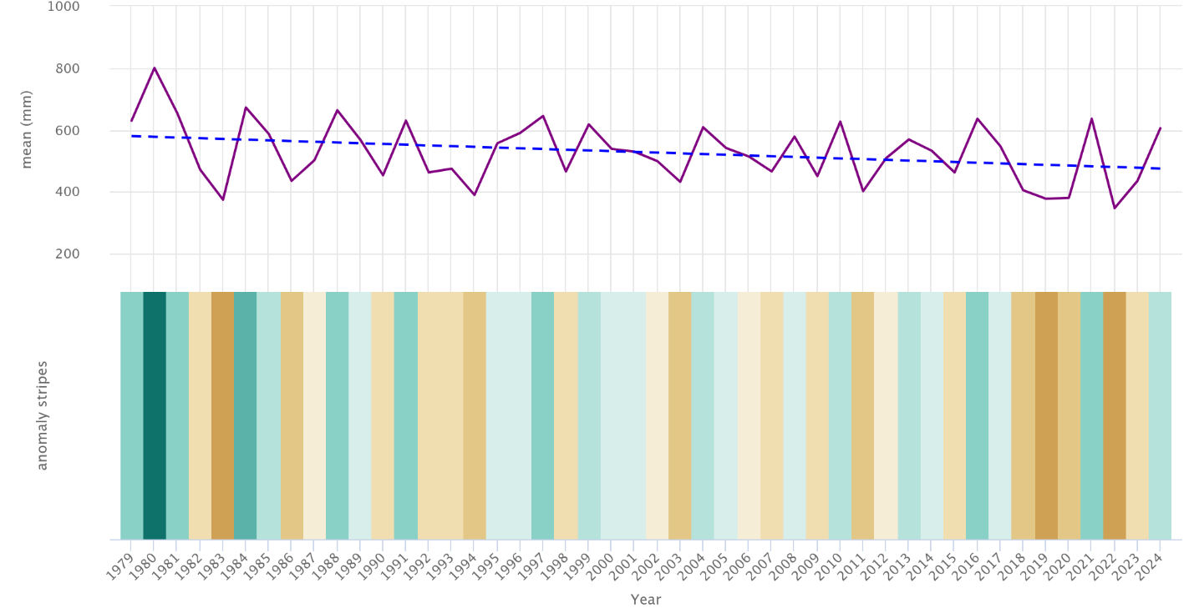
Figura 14. Evoluția precipitațiilor medii anuale și tendința de variație în satul Feștelița
(1979–2024)
Linia violet ondulată reflectă valorile anuale ale precipitațiilor (în mm), iar linia albastră întreruptă indică tendința generală descendentă, semnalând o scădere constantă a cantităților de apă căzute anual. La începutul perioadei analizate (sfârșitul anilor 1970 și anii 1980), precipitațiile anuale se situau frecvent în intervalul 600–700 mm, în timp ce în ultimele două decenii aceste valori scad deseori sub 500 mm/an, cu unele fluctuații.
Partea inferioară a graficului, compusă din benzi colorate, arată anomaliile pluviometrice anuale: nuanțele de albastru-verzui indică ani mai umezi decât media multianuală, iar cele maro-gălbui semnalează ani mai secetoși. Se observă o tranziție clară spre o predominanță a anilor secetoși în ultimele două decenii, ceea ce confirmă o tendință de aridizare a climatului local.
Această scădere a precipitațiilor, corelată cu creșterea temperaturilor medii anuale (conform graficului anterior), indică o creștere a stresului hidric asupra ecosistemelor, agriculturii și rezervei de apă din zona satului Feștelița. În acest context, este esențială adoptarea unor măsuri de adaptare, precum eficientizarea sistemelor de irigare, conservarea apei și gestionarea sustenabilă a resurselor naturale.
Graficul de mai jos prezintă anomaliile lunare pentru temperatură și precipitații în satul Feștelița pentru perioada 1979–2024.
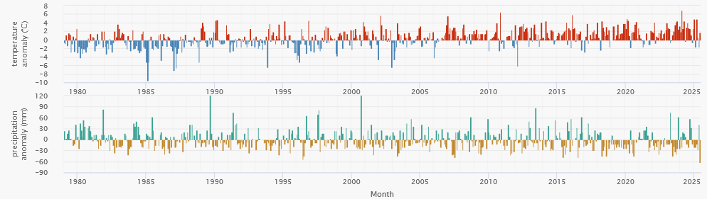
Figura 15. Anomaliile lunare ale temperaturii și precipitațiilor în satul Feștelița (1979–2024)
Secțiunea superioară a graficului ilustrează abaterile de temperatură față de media lunară multianuală. Valorile pozitive, reprezentate prin bare roșii, indică luni mai calde decât media, iar valorile negative, ilustrate prin bare albastre, indică luni mai reci decât media. Se observă că, în prima parte a graficului, predomină abaterile negative, însă spre finalul perioadei analizate, abaterile pozitive devin mai frecvente și mai intense, sugerând o încălzire treptată.
Secțiunea inferioară a graficului prezintă abaterile lunare ale precipitațiilor față de media multianuală. Barele verzi indică luni cu precipitații mai abundente decât media, iar barele maro arată luni cu precipitații sub media multianuală. Se remarcă o variabilitate ridicată, cu valori extreme atât pozitive, cât și negative, pe tot parcursul perioadei analizate. Abaterile sunt distribuite neuniform, fără o tendință clară, ceea ce sugerează un model variabil al precipitațiilor în timp.
Graficul de mai jos prezintă distribuția zilelor pe parcursul unui an, împărțită în categorii precum zile însorite, parțial înnorate și înnorate. De asemenea, este reprezentată cu o linie albastră numărul mediu de zile cu precipitații pentru fiecare lună.
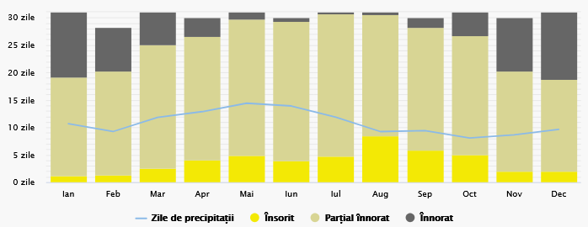
Figura 16. Acoperirea cu nori, soarele și zilele de precipitații
Zilele însorite, reprezentate prin segmente galbene, sunt mai numeroase în lunile de vară, în special în iunie, iulie și august, când proporția lor este mai mare comparativ cu celelalte categorii. Zilele parțial înnorate, marcate în galben pal, domină aproape toate lunile anului, având o proporție constantă. Zilele înnorate, indicate prin segmente gri, sunt mai frecvente în lunile de iarnă, cum ar fi ianuarie și decembrie.
Linia albastră arată că numărul zilelor cu precipitații crește în lunile de primăvară și toamnă, atingând un vârf în mai și scăzând în lunile de vară, precum iulie și august. În iarnă, numărul zilelor cu precipitații este relativ constant, fără variații semnificative.
Următorul grafic prezintă distribuția numărului de zile din an în funcție de viteza medie a vântului, exprimată în intervale de la 2–5 km/h până la 40–50 km/h, pentru localitatea Feștelița. Fiecare interval este reprezentat printr-o nuanță distinctă de verde, începând cu verde deschis pentru viteze reduse și terminând cu galben pentru intensități mai mari.
Cea mai mare parte a zilelor din an sunt caracterizate de viteze moderate ale vântului, în intervalul 10–20 km/h, segment reprezentat de verdele intens și care domină coloanele în toate lunile anului. Acestea sunt urmate de zile cu vânt de 5–10 km/h, vizibile în nuanțe mai închise în partea inferioară a fiecărei coloane. Zilele cu vânt de 2–5 km/h (verde foarte deschis, partea superioară a coloanelor) apar constant pe tot parcursul anului, dar sunt mai numeroase în lunile mai, iunie și iulie – semn al unui regim eolian mai calm în perioada caldă.
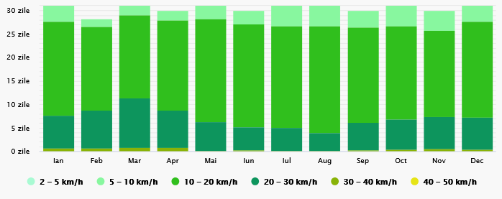
Figura 17. Vizata vântului
Zilele cu vânt puternic, în intervalele 30–40 km/h și 40–50 km/h (nuanțe galben-muștar), sunt foarte rare sau inexistente în toate lunile, ceea ce indică o frecvență extrem de redusă a fenomenelor de vânt puternic în această regiune.
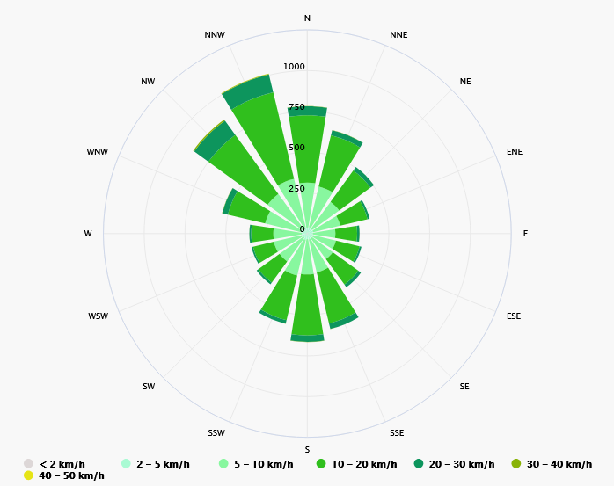
Figura 18. Roza vânturilor
Graficul prezentat ilustrează frecvența și direcția vânturilor predominante în localitatea Feștelița, exprimată în funcție de punctele cardinale și intervale de viteză (km/h), codificate prin diferite nuanțe de verde și alte culori.
Cele mai frecvente direcții ale vântului sunt dinspre nord-vest (NW) și vest-nord-vest (WNW), urmate de nord (N) și nord-nord-vest (NNW). Aceste direcții sunt caracterizate prin segmente lungi pe grafic, indicând un număr mare de zile cu vânturi din aceste puncte cardinale. Vitezele cele mai comune pentru aceste direcții sunt în intervalele de 5–10 km/h și 10–20 km/h, reprezentate prin nuanțe medii și închise de verde.
Direcțiile estice (E) și vestice (W) înregistrează o frecvență mai redusă a vânturilor, iar intensitățile se mențin în general în intervalele inferioare de viteză. La polul opus, direcțiile sudice (S) și sud-estice (SE) sunt cel mai puțin reprezentate, ceea ce indică o raritate a vânturilor provenite din aceste zone.
Vânturile cu intensități mai mari, între 20–30 km/h și chiar 30–40 km/h, apar preponderent dinspre nord și nord-vest, ceea ce evidențiază aceste direcții drept dominante pentru vânturile mai puternice din zonă. Regiunea sudică și sud-vestică a graficului prezintă segmente mai scurte, semn al unei frecvențe scăzute și al unor viteze mai reduse ale vântului.
Această analiză este importantă pentru evaluarea potențialului energetic eolian local, dar și pentru orientarea construcțiilor, amplasarea elementelor de protecție împotriva vântului sau planificarea plantațiilor de protecție.
Cantitatea de precipitații în sezonul de primăvară a fost semnificativă pe o mare parte a teritoriului. Astfel, pe aproximativ 50% din suprafață, s-au înregistrat între 150 și 195 mm, reprezentând 130–150% din norma climatologică. În anumite zone izolate (circa 15% din teritoriu), cantitatea a atins 210–230 mm, ceea ce corespunde unui excedent de 160–190% din normă – o situație care, statistic, se produce în medie o dată la 20–40 de ani.
În restul teritoriului, precipitațiile au variat între 100 și 140 mm, echivalentul a 95–120% din normă, ceea ce indică totuși o primăvară relativ umedă pe ansamblu.
Potrivit regiunilor țării cantitatea de precipitații a fost repartizată astfel:
- nord: 140-225 mm (120-135% din normă);
- centru: 115-230 mm (100-190% din normă);
- sud: 100-160 mm (95-140% din normă).
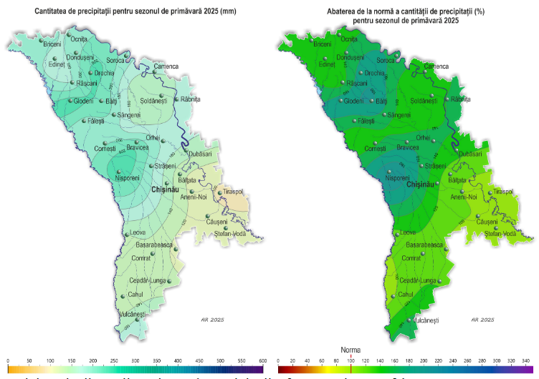
Figura 19. Precipitații căzute în decursul sezonului de primăvară 2025

Măsurile de adaptare la schimbările climatice
Adaptarea la schimbările climatice este esențială pentru protejarea sănătății populației, infrastructurii locale și resurselor naturale din satul Feștelița. Observațiile climatice din ultimele decenii indică o tendință de creștere a temperaturilor și o scădere a cantităților de precipitații, ceea ce determină o presiune suplimentară asupra sistemelor naturale și sociale. În acest context, autoritățile locale trebuie să adopte o serie de măsuri concrete pentru a reduce vulnerabilitățile și pentru a crește capacitatea de reziliență a comunității.
Gestionarea riscului de secetă și a resurselor de apă
Scăderea cantităților de precipitații și creșterea frecvenței verilor secetoase afectează agricultura și accesul la apă potabilă, în special în zonele dependente de surse locale.
Soluții propuse:
- Extinderea sistemelor de colectare a apelor pluviale pentru irigații;
- Promovarea utilizării tehnologiilor de irigare eficiente;
- Încurajarea gospodăriilor să instaleze rezervoare de acumulare a apei de ploaie;
- Modernizarea rețelei de alimentare cu apă și reducerea pierderilor.
Combaterea eroziunii solului și alunecărilor de teren
Fenomenele extreme de ploi abundente, urmate de perioade secetoase, favorizează eroziunea solului și declanșarea alunecărilor de teren, cu impact negativ asupra terenurilor agricole și infrastructurii.
Soluții propuse:
- Implementarea lucrărilor de terasare și stabilizare a versanților;
- Plantarea de perdele forestiere și vegetație perenă pe terenurile cu risc crescut;
- Interzicerea defrișărilor necontrolate și gestionarea durabilă a pădurilor.
Îmbunătățirea managementului riscului de inundații
Inundațiile locale cauzate de ploi torențiale pot afecta gospodării, drumuri și terenuri agricole, mai ales în lipsa unor sisteme de drenaj funcționale.
Soluții propuse:
- Reabilitarea și extinderea rețelei de drenaj pluvial;
- Construirea unor spații de retenție temporară a apei (bazine de acumulare);
- Menținerea zonelor umede naturale și reconectarea acestora la rețeaua hidrografică locală;
- Crearea de suprafețe verzi permeabile în zonele cu risc de acumulare a apei.
Creșterea capacității de reacție a comunității
Comunitățile rurale sunt adesea nepregătite pentru a face față efectelor schimbărilor climatice, din lipsă de informare sau resurse.
Soluții propuse:
- Organizarea de sesiuni de informare pentru populație privind măsurile de adaptare;
- Instruirea personalului din administrația locală în managementul riscurilor climatice;
- Promovarea participării cetățenilor în luarea deciziilor privind planificarea locală;
- Crearea unei celule locale de intervenție rapidă în caz de calamități naturale.
Comunități energetice – soluții colective pentru tranziția verde
Un demers inovator care poate sprijini tranziția energetică a satului Feștelița este înființarea comunităților energetice, un concept modern și sustenabil care reunește cetățenii, instituțiile și întreprinderile locale pentru a produce, distribui și utiliza energie regenerabilă în mod colectiv. Acest model de organizare oferă o alternativă viabilă și democratică la sistemele energetice centralizate, consolidând implicarea cetățenilor în procesul decizional.
Un avantaj major al acestor comunități constă în proprietatea comună asupra surselor de energie. Locuitorii satului Feștelița ar putea deține împreună instalații fotovoltaice pe clădiri publice sau pe terenuri disponibile, turbine eoliene de mică putere sau instalații de biomasă. Acest lucru va reduce costurile individuale și va permite redistribuirea echitabilă a beneficiilor economice, consolidând echitatea socială.
Partajarea energiei produse între membrii comunității este o altă caracteristică esențială. Surplusul generat de un prosumator poate fi utilizat de un alt membru al comunității, ceea ce maximizează eficiența energetică și reduce risipa.
Implicarea activă a cetățenilor va consolida responsabilitatea față de mediu și conștientizarea privind necesitatea tranziției energetice. Deciziile vor fi luate în mod transparent, cu participarea directă a membrilor, ceea ce va spori gradul de încredere și cooperare în cadrul comunității.
De asemenea, comunitățile energetice vor facilita accesul la fonduri europene sau naționale, oferind o platformă organizată pentru implementarea de proiecte verzi, modernizarea infrastructurii locale și dezvoltarea durabilă.
Impactul acestor inițiative în satul Feștelița ar putea fi remarcabil: energie regenerabilă la prețuri mai accesibile, o rețea locală mai sigură și mai eficientă, reducerea emisiilor de CO₂, implicarea cetățenilor și consolidarea coeziunii sociale. Satul Feștelița ar putea deveni astfel un exemplu regional de independență energetică și dezvoltare sustenabilă, inspirând alte localități din Republica Moldova să adopte modele similare.

Redresarea sărăciei energetice
Sărăcia energetică reprezintă una dintre cele mai stringente probleme sociale din Republica Moldova, afectând un număr considerabil de gospodării care nu dispun de resursele financiare necesare pentru a-și asigura un nivel de confort termic adecvat sau pentru a acoperi cheltuielile legate de energie. Această situație este agravată de veniturile reduse ale populației, eficiența energetică scăzută a locuințelor și dependența de surse de energie costisitoare și poluante, cum ar fi lemnele de foc, cărbunele sau gazele naturale.
Pe fondul creșterii prețurilor la energie și al impactului tot mai accentuat al schimbărilor climatice, această vulnerabilitate devine și mai pronunțată, expunând populația la riscuri majore de sănătate și excluziune socială în perioadele cu temperaturi extreme.
Un prim pas în această direcție este înțelegerea amplorii problemei. La nivel local, este esențială realizarea unei evaluări detaliate a gospodăriilor afectate. Aceasta presupune colectarea de date despre consumul energetic, starea locuințelor, veniturile gospodăriilor și costurile asociate energiei. Pe baza acestor informații, orașul va stabili un plan de acțiune care să abordeze nevoile cele mai stringente ale comunității.
O soluție prioritară o reprezintă renovarea termică a locuințelor. Multe dintre gospodăriile vulnerabile locuiesc în case neizolate termic, ceea ce determină pierderi semnificative de căldură și costuri ridicate cu încălzirea. Prin izolarea pereților, înlocuirea ferestrelor și modernizarea sistemelor de încălzire, se poate reduce considerabil consumul energetic, contribuind la scăderea facturilor și îmbunătățirea confortului locativ. Astfel de lucrări pot fi finanțate prin accesarea fondurilor europene, precum Social Climate Fund, și prin colaborări cu ONG-uri și parteneri locali.
În paralel, trebuie să se promoveze utilizarea energiei regenerabile. Crearea unor comunități energetice în satul Feștelița ar permite gospodăriilor să participe la producția și consumul de energie regenerabilă, prin instalarea de panouri fotovoltaice pe clădirile publice și private. Energia produsă ar putea fi distribuită la costuri reduse gospodăriilor vulnerabile, sprijinind tranziția către un model energetic mai echitabil. În plus, surplusul de energie poate fi utilizat pentru finanțarea altor inițiative locale.
Un alt aspect important îl constituie educarea locuitorilor. Mulți dintre cei afectați de sărăcia energetică nu sunt conștienți de soluțiile disponibile sau de modul în care își pot reduce consumul de energie. Organizarea de sesiuni informative și distribuirea de ghiduri practice ar putea crește nivelul de conștientizare. De asemenea, implicarea unor consilieri energetici locali, care să ofere suport direct gospodăriilor, poate avea un impact semnificativ.
Pentru gospodăriile care folosesc electrocasnice vechi și ineficiente, un program de sprijin pentru achiziționarea de aparate eficiente energetic ar putea reprezenta o soluție. Parteneriatele cu furnizorii locali ar putea reduce costurile acestor echipamente, făcându-le accesibile gospodăriilor vulnerabile.
Pe termen lung, satul Feștelița trebuie să implementeze un sistem de monitorizare care să evalueze constant progresul măsurilor luate. Acest sistem ar trebui să urmărească reducerea consumului energetic, scăderea numărului de gospodării vulnerabile și creșterea accesului la energie regenerabilă. Evaluările periodice vor permite ajustarea strategiei în funcție de nevoile comunității și vor asigura sustenabilitatea măsurilor.
Combaterea sărăciei energetice în satul Feștelița necesită o abordare integrată, care să combine intervenții tehnice, educație și solidaritate comunitară. Prin astfel de măsuri, orașul poate deveni un exemplu de succes în reducerea inegalităților energetice, promovând în același timp sustenabilitatea și reziliența locală.
Tranziția către un sistem energetic mai sustenabil este esențială pentru îmbunătățirea calității vieții locuitorilor și pentru reducerea vulnerabilităților comunității.
Prima etapă, diagnosticul, ar presupune identificarea gospodăriilor care se confruntă cu sărăcie energetică. Acest lucru ar putea include colectarea de date despre veniturile gospodăriilor, cheltuielile pentru energie, tipurile de surse energetice utilizate (lemn, gaze, electricitate) și starea locuințelor. De asemenea, ar fi esențial să se analizeze efectele sociale, cum ar fi sănătatea locuitorilor și accesul limitat la servicii energetice adecvate, pentru a construi un tablou complet al situației.
În etapa de planificare, satul Feștelița ar putea dezvolta un plan integrat care să combine acțiuni imediate, precum subvenționarea facturilor la energie pentru gospodăriile vulnerabile, cu măsuri pe termen lung, cum ar fi reabilitarea termică a locuințelor și promovarea energiei regenerabile. Planul ar trebui să fie aliniat cu Strategia pentru Energie și Climă al orașului și să includă obiective clare, cum ar fi reducerea cheltuielilor energetice cu 40% până în 2050 sau creșterea procentului gospodăriilor care folosesc energie regenerabilă.
În etapa de implementare, satul Feștelița poate începe prin proiecte pilot pentru renovarea locuințelor vulnerabile și instalarea de panouri fotovoltaice pe clădirile publice și gospodăriile selectate. Aceste inițiative ar putea fi finanțate prin programe europene, precum Social Climate Fund, sau prin colaborări cu ONG-uri și parteneri locali. De asemenea, ar fi important să se implice comunitatea în aceste inițiative, prin sesiuni de informare și campanii de conștientizare despre economisirea energiei și utilizarea surselor regenerabile.
Diagnosticul sărăciei energetice presupune mai multe etape esențiale. În primul rând, este necesară o înțelegere profundă a complexității problemei, prin identificarea factorilor determinanți, cum ar fi veniturile gospodăriilor, eficiența energetică a locuințelor, prețurile la energie și condițiile socio-economice. În cazul satului Feștelița, această etapă include o analiză a zonelor vulnerabile și a populației afectate, având în vedere accesul limitat la resurse energetice moderne și costurile ridicate ale energiei.
Un alt aspect important este identificarea și implicarea părților interesate, atât din cadrul administrației locale, cât și din afara acesteia. Pentru satul Feștelița, acest lucru ar însemna colaborarea cu ONG-uri, școli, furnizori de energie și asociații comunitare. Acest proces ar facilita colectarea de date relevante și integrarea diferitelor perspective în planul de diagnosticare.
Totodată este necesar definirea unor indicatori locali relevanți, care să permită evaluarea impactului sărăciei energetice și monitorizarea progreselor. Indicatorii ar putea include proporția gospodăriilor care cheltuiesc un procent semnificativ din venituri pe energie, procentul locuințelor neizolate termic sau numărul gospodăriilor care se confruntă cu dificultăți în menținerea unei temperaturi adecvate în locuințe. Aceste date pot fi colectate prin sondaje, interviuri sau utilizarea tehnologiilor moderne, cum ar fi senzori pentru măsurarea consumului energetic.
Colectarea și analiza datelor sunt etape critice. Pentru satul Feștelița, ar fi utilă realizarea unor hărți ale vulnerabilității energetice, evidențiind zonele și grupurile de populație cele mai afectate. Acest lucru ar ajuta la direcționarea resurselor și a intervențiilor în mod strategic.
Toate informațiile colectate trebuie să fie utilizate pentru crearea unui raport detaliat de diagnostic al sărăciei energetice, care să includă concluzii clare și recomandări de acțiuni. Acest raport va servi ca punct de plecare pentru elaborarea unor politici publice și proiecte dedicate, cum ar fi renovarea locuințelor, implementarea sistemelor de energie regenerabilă și educarea populației despre economisirea energiei.
În faza planificării, este esențial să se ia în considerare analiza diagnostică realizată anterior, care ar trebui să includă o evaluare detaliată a consumului energetic, a condițiilor locative și a populației vulnerabile. Pe baza acestor informații, se definește o viziune pe termen lung, precum crearea unei comunități în care fiecare locuitor are acces la energie accesibilă și durabilă, fără a fi afectat de costuri ridicate sau de locuințe ineficiente.
Totodată, este importantă colaborarea cu toți actorii relevanți, inclusiv administrația locală, ONG-urile, furnizorii de energie și comunitatea locală, pentru a asigura o abordare participativă. Este necesar ca fiecare măsură propusă să fie evaluată din perspectiva oportunităților și barierelor existente, precum cadrul legal, resursele financiare disponibile și gradul de acceptare socială.
Printre măsurile sugerate, satul Feștelița ar putea beneficia de inițiative precum crearea unui birou unic pentru consiliere energetică, unde locuitorii pot accesa informații despre economisirea energiei, finanțarea renovărilor și sprijin pentru plata facturilor. În plus, organizarea unor campanii de conștientizare și schimbare comportamentală poate ajuta la educarea populației despre utilizarea eficientă a resurselor energetice.
Un alt element cheie este promovarea comunităților energetice, care ar permite gospodăriilor să producă și să consume energie regenerabilă. Implementarea acestor inițiative ar necesita o planificare detaliată, inclusiv identificarea actorilor implicați, evaluarea fezabilității și crearea unui model financiar sustenabil.
Planificarea pe termen lung include și măsuri de renovare a locuințelor pentru creșterea eficienței energetice, precum izolarea termică sau modernizarea sistemelor de încălzire. Aceste intervenții ar putea reduce semnificativ facturile la energie și îmbunătăți condițiile de trai pentru locuitorii vulnerabili.
În etapa de implementare, s. Feștelița trebuie să prioritizeze lansarea unor proiecte pilot care să ofere rezultate rapide și să demonstreze beneficiile măsurilor propuse pentru combaterea sărăciei energetice. Aceste proiecte pilot pot avea două componente principale: renovarea locuințelor vulnerabile și instalarea de panouri fotovoltaice pe clădirile publice și gospodăriile selectate.
Renovarea locuințelor vulnerabile
Renovarea locuințelor ar începe prin identificarea gospodăriilor cele mai afectate de sărăcia energetică, pe baza unui diagnostic local detaliat. Această identificare ar putea include criterii precum venituri scăzute, condiții locative precare, costuri ridicate pentru încălzire și dificultăți în menținerea unei temperaturi adecvate pe timpul iernii.
Procesul de renovare ar include mai multe etape:
- Audit energetic detaliat pentru fiecare clădire – Acest pas presupune evaluarea pierderilor de căldură, a izolației existente, a eficienței sistemelor de încălzire și a altor factori care contribuie la consumul excesiv de energie.
- Planificarea lucrărilor de renovare – Pe baza auditului, se stabilește o listă de intervenții necesare, cum ar fi izolarea termică a pereților și acoperișului, înlocuirea ferestrelor, modernizarea sistemelor de încălzire și instalarea unor termostate inteligente.
- Finanțarea lucrărilor – Renovările ar putea fi finanțate din programe europene, dar și prin fonduri locale sau parteneriate cu ONG-uri și instituții private. Locuitorii vulnerabili ar beneficia de subvenții complete sau parțiale, în funcție de nivelul de venit.
- Implementarea lucrărilor – Aceasta presupune selectarea unor echipe de constructori locali calificați, pentru a asigura calitatea intervențiilor. Prioritate ar trebui acordată lucrărilor care au cel mai mare impact asupra economisirii energiei, cum ar fi izolarea termică.
- Monitorizarea rezultatelor – După renovare, consumul de energie și confortul termic ar trebui monitorizate pentru a evalua impactul intervențiilor și pentru a învăța lecții utile pentru proiectele viitoare.
Instalarea de panouri fotovoltaice
Un alt element important al proiectului pilot îl reprezintă instalarea panourilor fotovoltaice pe clădirile publice și gospodăriile selectate. Această inițiativă are ca scop reducerea dependenței de energia convențională și oferirea unei surse accesibile de energie regenerabilă.
- Selectarea locațiilor pentru instalare – Clădirile publice, precum școlile, centrele medicale sau primăria, sunt candidați ideali pentru instalarea panourilor. În plus, gospodăriile vulnerabile care dețin spații adecvate pentru panouri (acoperișuri, curți) ar putea beneficia de acest program.
- Evaluarea fezabilității tehnice și economice – Acest pas presupune analiza capacității clădirilor de a suporta instalațiile și calculul economiilor potențiale în funcție de consumul actual.
- Finanțarea proiectului – Finanțarea panourilor fotovoltaice ar putea fi obținută din fonduri europene sau prin parteneriate public-private. De exemplu, surplusul de energie produs ar putea fi comercializat, generând venituri pentru susținerea altor inițiative.
- Implementarea instalațiilor – Se selectează un furnizor certificat pentru panourile solare și un instalator cu experiență. Instalarea include conectarea panourilor la rețea și, în cazul gospodăriilor, montarea de sisteme de stocare a energiei (baterii).
- Monitorizarea și partajarea energiei – Energia produsă ar putea fi utilizată pentru consumul propriu al clădirilor publice sau distribuită gospodăriilor vulnerabile printr-un mecanism de partajare echitabilă.
Implicarea comunității
Un element esențial al succesului acestor inițiative este implicarea activă a locuitorilor. Satul Feștelița poate organiza sesiuni de informare pentru a educa cetățenii despre beneficiile economisirii energiei și utilizării surselor regenerabile. Aceste sesiuni ar putea include demonstrații practice despre instalarea panourilor fotovoltaice, instruire privind întreținerea locuințelor izolate termic și ghiduri despre utilizarea eficientă a echipamentelor electrice.
Campaniile de conștientizare ar trebui să fie promovate prin diverse canale, cum ar fi întâlniri comunitare, pliante, social media și ateliere organizate în școli sau centre culturale. Acestea ar ajuta la creșterea gradului de acceptare al proiectelor și la implicarea cetățenilor în inițiativele energetice.
Impactul proiectelor pilot
Prin implementarea acestor proiecte, s. Feștelița ar putea reduce semnificativ costurile energetice ale gospodăriilor vulnerabile, ar îmbunătăți condițiile de trai și ar deveni un exemplu de bune practici în tranziția către un sistem energetic sustenabil. Totodată, aceste inițiative ar contribui la reducerea emisiilor de CO₂, la stimularea economiei locale prin crearea de locuri de muncă și la creșterea conștientizării publice cu privire la beneficiile eficienței energetice și ale energiei regenerabile.

Proiecte PAEDC
Tabel 9. Proiectele PAEDC
Nr. | Denumirea și descrierea succintă a proiectului | Perioada de implementare |  | Cost de implementare | Estimări în 2030, 2050 |  |  | Acțiune afectează și adaptarea la schimbări climatice | Acțiune cheie
 |  |  |  |  | Economii de energie, MWh | Producerea energiei regenerabile | Reducerea emisiilor de CO₂ | Acțiune afectează și adaptarea la schimbări climatice | Acțiune cheie
Nr. | Denumirea și descrierea succintă a proiectului | Start | Final | € | MWh/an | MWh/an | t CO₂/an | Acțiune afectează și adaptarea la schimbări climatice | Acțiune cheie
CLĂDIRI MUNICIPALE, ECHIPAMENTE/INSTALAȚII |  |  |  | 1 374 800 | 1 391 |  | 565,8
(Anvelopa clădirii, SRE pentru încălzirea spatiilor și apă caldă, Eficiență energetica în încălzirea spatiilor și apă caldă, Sisteme de iluminat eficiente energetic, Aparate electrice eficiente energetic, Acțiuni integrate, Tehnologii de informație și comunicații, Schimbări comportamentale, Alte)
1. | Termoizolarea pereților exteriori (875 m²) clădirii Primăriei s. Feștelița | 2020 | 2030 | 86 000 | 61 |  | 44,1 | Mitigare și Adaptarea | ê
2. | Termoizolarea planșeului de pod (acoperiș plat 350 m²) clădirii Primăriei s. Feștelița | 2020 | 2030 | 35 000 | 35 |  | 25,3 | Mitigare și Adaptarea | ê
3. | Montare unui sistem de ventilare descentralizat cu recuperare al clădirii Primăriei s. Feștelița | 2030 | 2050 | 10 000 | 7 |  | 2,8 | Mitigare și Adaptarea
4. | Termoizolarea planșeului de pod (acoperiș plat 1220 m²) clădirii Grădiniței de copii s. Feștelița | 2020 | 2030 | 110 000 | 62 |  | 12,7 | Mitigare și Adaptarea | ê
5. | Montare unui sistem de ventilare descentralizat cu recuperare aferent clădirii Grădiniței de copii s. Feștelița | 2030 | 2050 | 50 000 | 48 |  | 9,7 | Mitigare și Adaptarea
6. | Termoizolarea pereților exteriori (1800 m²) clădirii Casei de Cultură s. Feștelița | 2020 | 2030 | 180 000 | 123 |  | 51,4 | Mitigare și Adaptarea | ê
7. | Termoizolarea planșeului de pod (acoperiș plat 951 m²) clădirii Casei de Cultură s. Feștelița | 2020 | 2030 | 90 000 | 93 |  | 37 | Mitigare și Adaptarea | ê
8. | Montare unui sistem de ventilare descentralizat cu recuperare al clădirii Casei de Cultură s. Feștelița | 2030 | 2050 | 120 000 | 81 |  | 32 | Mitigare și Adaptarea
9. | Termoizolarea pereților exteriori (1280 m²) clădirii Gimnaziului „Vasile Moga” din s. Feștelița | 2020 | 2030 | 220 000 | 155 |  | 61,6 | Mitigare și Adaptarea | ê
10. | Termoizolarea planșeului de pod (acoperiș plat 1560 m²) clădirii Gimnaziului „Vasile Moga” din s. Feștelița | 2020 | 2030 | 150 000 | 152 |  | 60,6 | Mitigare și Adaptarea | ê
11. | Montare unui sistem de ventilare descentralizat cu recuperare al clădirii Gimnaziului „Vasile Moga” din s. Feștelița | 2030 | 2050 | 250 000 | 518 |  | 206,4 | Mitigare și Adaptarea
12. | Termoizolarea pereților exteriori (610 m²) clădirii Școlii de arte „Maria Bieșu” din s. Feștelița | 2020 | 2030 | 61 000,0 | 43 |  | 17,1 | Mitigare și Adaptarea | ê
13. | Termoizolarea planșeului de pod (acoperiș plat 105 m²) clădirii Școlii de arte „Maria Bieșu” din s. Feștelița | 2020 | 2030 | 10 000 | 11 |  | 4,1 | Mitigare și Adaptarea | ê
14. | Montare unui sistem de ventilare descentralizat cu recuperare al clădirii Școlii de arte „Maria Bieșu” din s. Feștelița | 2030 | 2050 | 2 800 | 2 |  | 1 | Mitigare și Adaptarea
CLĂDIRI TERŢIARE, ECHIPAMENTE/INSTALATII |  |  |  | 80 000 | 63 |  | 52,3
(Anvelopa clădirii, SRE pentru încălzirea spatiilor si apa calda, Eficienta energetica în încălzirea spatiilor si apa calda, Sisteme de iluminat interior eficiente energetic, Aparate electrice eficiente energetic, Acțiuni integrate, Tehnologii de informație și comunicații, Schimbări comportamentale, Alte)
1. | Termoizolarea pereților exteriori (590 m²) clădirii ÎM SERVICI COMUNALE FEŞTELIŢA | 2025 | 2050 | 60 000 | 42 |  | 16,8 | Mitigare și Adaptarea
2. | Termoizolarea planșeului de pod (acoperiș plat 220 m²) clădirii ÎM SERVICI COMUNALE FEŞTELIŢA | 2025 | 2050 | 20 000 | 21 |  | 8,2 | Mitigare și Adaptarea
3. | Termoizolarea pereților exteriori (600 m²) clădirii OMF s. Feștelița | 2025 | 2050 | 62 000,0 | 44 |  | 17,6 | Mitigare și Adaptarea
4. | Termoizolarea planșeului de pod (acoperiș plat 250 m²) clădirii OMF s. Feștelița | 2025 | 2050 | 23 000 | 24 |  | 9,7 | Mitigare și Adaptarea
CLĂDIRI REZIDENŢIALE |  |  |  | 200 000 | 458,4 | 86,4 | 272,4
(Anvelopa clădirii, SRE pentru încălzirea spatiilor si apa calda, Eficienta energetica in încălzirea spatiilor si apa calda, Sisteme de iluminat interior eficiente energetic, Aparate electrice eficiente energetic, Acțiuni integrate, Tehnologii de informație și comunicații, Schimbări comportamentale, Alte)
1. | Promovarea măsurilor de termoizolare între locuitorii comunei (25 % din clădiri rezidențiale vor fi termoizolate, efectul – consumul cu 30 % mai mic) | 2025 | 2050 | 50 000 | 251,3 |  | 125,7 | Mitigare și Adaptarea | ê
2. | Promovarea soluțiilor alternative de energie electrică și termică între locuitorii comunei (10% din gospodarii vor instala panouri solare și/sau colectoare solare) | 2025 | 2030 | 50 000 |  | 86,4 | 43,2 | Mitigare și Adaptarea | ê
3. | Promovarea utilizării materialelor și tehnologiilor eficiente energetic în sectorul agricol | 2025 | 2030 | 50 000 | 81,4 |  | 40,7 | Mitigare și Adaptarea | ê
4. | Stimularea adoptării tehnologiilor moderne de încălzire, cu randament energetic sporit și impact redus asupra mediului, inclusiv prin utilizarea surselor regenerabile de energie | 2025 | 2050 | 50 000 | 125,7 |  | 62,8 | Mitigare și Adaptarea | ê
TRANSPORT |  |  |  | 190 000 | 278,1 |  | 69,7
(Vehicule mai eficiente, Vehicule electrice, Schimbarea modală către transportul public, Schimbarea modală către mersul pe jos și cu bicicleta, Programe de Car-sharing, Îmbunătățirea logisticii și transportului urban de marfă, Optimizarea rețelei rutiere, Dezvoltarea utilizării mixte a tipurilor de transport și limitarea expansiunii, Tehnologii informaționale și comunicaționale, Eco-driving, Alte)
1. | Instalarea stațiilor de încărcare a automobilelor electrice. Promovarea vehiculelor electrice și hibride (20 % - hibride și 10 % electrice până în 2050) | 2025 | 2050 | 160 000 | 269 |  | 67,3 | Mitigare și Adaptarea
2. | Procurarea unui automobil electric sau plug-in hibrid de serviciul pentru Primărie | 2030 | 2050 | 30 000 | 9 |  | 2,4 | Mitigare și Adaptarea
PRODUCEREA LOCALĂ DE ENERGIE ELECTRICĂ |  |  |  | 360 500 |  | 537,6 | 265,6
(Energie hidroelectrică, Energie eoliană, Fotovoltaică, Centrală electrică pe biomasă, Cogenerare termică și electrică, Rețele Smart-grid, Alte)
1. | Construcția unui parc fotovoltaic cu capacitatea de 312 kW pentru acoperirea necesităților proprii | 2020 | 2030 | 280 000 |  | 420 | 196,6 | Mitigare | ê
2. | Instalarea unui sistem de panouri fotovoltaice cu puterea de 3,5 kW (principiul Facturare Netă), conform plafonului de capacitate individuală clădirii Primăriei s. Feștelița | 2020 | 2030 | 4 000 |  | 5 | 2,2 | Mitigare | ê
3. | Instalarea unei Centrale termice pe biomasă solidă cu puterea de 35 kW aferent clădirii Primăriei s. Feștelița | 2020 | 2030 | 3 500 |  | 8,6 | 21,27 | Mitigare | ê
4. | Instalarea unui sistem de panouri fotovoltaice cu puterea de 18,5 kW (principiul Facturare Netă), conform plafonului de capacitate individuală clădirii Grădiniței s. Feștelița | 2020 | 2030 | 18 000 |  | 26 | 12,8 | Mitigare | ê
5. | Instalarea unei Centrale termice pe biomasă solidă cu puterea de 150 kW aferent clădirii Grădiniței s. Feștelița | 2020 | 2030 | 38 000 |  | 54 | 21,6 | Mitigare | ê
6. | Instalarea unui sistem de panouri fotovoltaice cu puterea de 18 kW (principiul Facturare Netă), conform plafonului de capacitate individuală clădirii Casei de Cultură s. Feștelița | 2020 | 2030 | 17 000 |  | 24 | 11,3 | Mitigare | ê
7. | Instalarea unei Centrale termice pe biomasă solidă cu puterea de 130 kW aferent clădirii Casei de Cultură s. Feștelița | 2020 | 2030 | 22 000 |  | 144 | 57,6 | Mitigare | ê
8. | Instalarea unui sistem de panouri fotovoltaice cu puterea de 16 kW (principiul Facturare Netă), conform plafonului de capacitate individuală clădirii Gimnaziului „Vasile Moga” din s. Feștelița | 2020 | 2030 | 15 000 |  | 21 | 10,1 | Mitigare | ê
9. | Instalarea unei Centrale termice pe biomasă solidă cu puterea de 200 kW aferent clădirii Gimnaziului „Vasile Moga” din s. Feștelița | 2020 | 2030 | 55 000 |  | 178 | 89 | Mitigare | ê
10. | Instalarea unui sistem de panouri fotovoltaice cu puterea de 3,5 kW (principiul Facturare Netă), conform plafonului de capacitate individuală clădirii Școlii de arte „Maria Bieșu” din s. Feștelița | 2020 | 2030 | 4 000 |  | 5 | 2,2 | Mitigare | ê
11. | Instalarea unei Centrale termice pe biomasă solidă cu puterea de 20 kW aferent clădirii Școlii de arte „Maria Bieșu” din s. Feștelița | 2020 | 2030 | 2 500 |  | 35 | 14 | Mitigare | ê
DEȘEURI |  |  |  | 1 360 000 |  | 85,7 | 357,1
(Managementul deșeurilor și al apelor uzate, Alte)
1. | Construcția sistemului de alimentare cu apă și canalizare inclusiv a stației de epurare | 2025 | 2050 | 900 000 | Protecția mediului înconjurător, Îmbunătățirea condițiilor de viață |  | 50 | Mitigare și Adaptarea | ê
2. | Creșterea conectării populației la servicii organizate de gestionare a deșeurilor solide | 2025 | 2030 | 150 000 | Protecția mediului înconjurător, Îmbunătățirea condițiilor de viață |  |  | Mitigare și Adaptarea | ê
3. | Procurarea unei autospeciale electrice pentru evacuarea deșeurilor managere din sat | 2030 | 2030 | 90 000 |  | 85,7 | 22,1 | Mitigare și Adaptarea
4. | Crearea unei platforme de colectare selectivă a deșeurilor și implementarea unor stații de reciclare locale | 2030 | 2050 | 220 000 | Protecția mediului înconjurător, Îmbunătățirea condițiilor de viață |  | 285 | ê | ⁎
ALTE |  |  |  | 720 000 |  |  | 210
(Regenerare urbană, Plantarea arborilor în zonele urbane, Legate de agricultură și silvicultură, Alte)
1. | Creșterea suprafețelor de spații verzi cu 25 % | 2025 | 2050 | 320 000 | Protecția cetățenilor, Îmbunătățirea condițiilor de viață, Adaptarea la secete |  | 210 | Adaptarea | ê
2. | Dezvoltarea programelor școlare: colectarea selectivă a deșeurilor, compostarea, colectarea și utilizarea apelor pluviale, energia solară etc. | 2025 | 2050 | 50 000 | Protecția mediului înconjurător, Îmbunătățirea condițiilor de viață |  |  | Adaptarea | ê
3. | Demararea unui Program de promovarea a agriculturii ecologice, cât la scară mică (gospodării casnice), atât și la scară mare (producătorii agricoli) | 2025 | 2030 | 50 000 | Protecția cetățenilor, Îmbunătățirea condițiilor de viață, Adaptarea la secete |  |  | Adaptarea | ê
4. | Dezvoltarea unui Program de ecoturism prin susținerea care contribuie la educarea publicului privind protecția mediului | 2025 | 2030 | 50 000 | Protecția mediului înconjurător, Îmbunătățirea condițiilor de viață |  |  | Adaptarea
5. | Amenajarea zonei umede „Coclaurile de sub Dealul Podișului” ca zonă naturală de conservare, recreere și educație ecologică | 2025 | 2030 | 250 000 | Menținerea echilibrului ecologic local. Atenuează efectele schimbărilor climatice Protejarea biodiversității. |  |  | Adaptarea | ê
TOTAL (2030) |  |  |  | 2 091 000 | 816 | 1 093 | 859,6
TOTAL (2050) |  |  |  | 4 285 300 | 2 190 | 710 | 1 793

Implementarea completă a măsurilor prevăzute în Planul de Acțiuni va permite o reducere estimată a emisiilor de CO₂ cu 859,6 tone, ceea ce constituie o scădere de 40,3% față de nivelul din 2020, depășind astfel ținta de 30–35% stabilită pentru anul 2030.
Până în anul 2050, reducerea totală estimată a emisiilor de CO₂ va atinge 1 793 tone, reprezentând 84,2% din nivelul anului de referință, ceea ce depășește cu mult ținta de 40% prevăzută pentru acest orizont.

Tabel 10. SECAP Projects
No. | Project Title and Brief Description | Implementation period |  | Implementation cost | Estimates for 2030, 2050 |  |  | Action also contributes to climate change adaptation | Key action
 |  |  |  |  | Energy savings, MWh | Renewable energy generation | CO₂ emissions reduction | Action also contributes to climate change adaptation | Key action
No. | Project Title and Brief Description | Start | End | € | MWh/y | MWh/y | t CO₂/y | Action also contributes to climate change adaptation | Key action
MUNICIPAL BUILDINGS, EQUIPMENT/INSTALLATIONS |  |  |  | 1 374 800 | 1 391 |  | 565,8
(Building envelope, RES for space heating and domestic hot water, Energy efficiency in space heating and domestic hot water, Energy-efficient lighting systems, Energy-efficient electrical appliances, Integrated actions, Information and communication technologies, Behavioral changes, Others)
1. | Thermal insulation of the exterior walls (875 m²) of the Feștelița Village Hall building | 2020 | 2030 | 86 000 | 61 |  | 44,1 | Mitigation and Adaptation | ê
2. | Thermal insulation of the attic slab (attic floor, 350 m²) of the Feștelița Village Hall building | 2020 | 2030 | 35 000 | 35 |  | 25,3 | Mitigation and Adaptation | ê
3. | Installation of a decentralized ventilation system with heat recovery in the Feștelița Village Hall building | 2030 | 2050 | 10 000 | 7 |  | 2,8 | Mitigation and Adaptation
4. | Thermal insulation of the attic slab (attic floor, 1220 m²) of the Feștelița Kindergarten building | 2020 | 2030 | 110 000 | 62 |  | 12,7 | Mitigation and Adaptation | ê
5. | Installation of a decentralized ventilation system with heat recovery in the Feștelița Kindergarten building | 2030 | 2050 | 50 000 | 48 |  | 9,7 | Mitigation and Adaptation
6. | Thermal insulation of the exterior walls (1800 m²) of the Feștelița House of Culture building | 2020 | 2030 | 180 000 | 123 |  | 51,4 | Mitigation and Adaptation | ê
7. | Thermal insulation of the attic slab (attic floor, 951 m²) of the Feștelița House of Culture building | 2020 | 2030 | 90 000 | 93 |  | 37 | Mitigation and Adaptation | ê
8. | Installation of a decentralized ventilation system with heat recovery in the Feștelița House of Culture building | 2030 | 2050 | 120 000 | 81 |  | 32 | Mitigation and Adaptation
9. | Thermal insulation of the exterior walls (1280 m²) of the “Vasile Moga” Gymnasium building in Feștelița | 2020 | 2030 | 220 000 | 155 |  | 61,6 | Mitigation and Adaptation | ê
10. | Thermal insulation of the attic slab (attic floor, 1560 m²) of the “Vasile Moga” Gymnasium building in Feștelița | 2020 | 2030 | 150 000 | 152 |  | 60,6 | Mitigation and Adaptation | ê
11. | Installation of a decentralized ventilation system with heat recovery in the “Vasile Moga” Gymnasium building in Feștelița | 2030 | 2050 | 250 000 | 518 |  | 206,4 | Mitigation and Adaptation
12. | Thermal insulation of the exterior walls (610 m²) of the “Maria Bieșu” School of Arts building in Feștelița | 2020 | 2030 | 61 000,0 | 43 |  | 17,1 | Mitigation and Adaptation | ê
13. | Thermal insulation of the attic slab attic floor, 105 m²) of the “Maria Bieșu” School of Arts building in Feștelița | 2020 | 2030 | 10 000 | 11 |  | 4,1 | Mitigation and Adaptation | ê
14. | Installation of a decentralized ventilation system with heat recovery in the “Maria Bieșu” School of Arts building in Feștelița | 2030 | 2050 | 2 800 | 2 |  | 1 | Mitigation and Adaptation
TERTIARY BUILDINGS, EQUIPMENT/INSTALLATIONS |  |  |  | 80 000 | 63 |  | 52,3
(Building envelope, RES for space heating and domestic hot water, Energy efficiency in space heating and domestic hot water, Energy-efficient indoor lighting systems, Energy-efficient electrical appliances, Integrated actions, Information and communication technologies, Behavioral changes, Others)
1. | Thermal insulation of the exterior walls (590 m²) of the “SERVICI COMUNALE FEȘTELIȚA” Municipal Enterprise building | 2025 | 2050 | 60 000 | 42 |  | 16,8 | Mitigation and Adaptation
2. | Thermal insulation of the attic slab (attic floor, 220 m²) of the “SERVICI COMUNALE FEȘTELIȚA” Municipal Enterprise building | 2025 | 2050 | 20 000 | 21 |  | 8,2 | Mitigation and Adaptation
3. | Thermal insulation of the exterior walls (600 m²) of the Family Doctor’s Office building in Feștelița | 2025 | 2050 | 62 000,0 | 44 |  | 17,6 | Mitigation and Adaptation
4. | Thermal insulation of the attic slab attic floor, 250 m²) of the Family Doctor’s Office building in Feștelița | 2025 | 2050 | 23 000 | 24 |  | 9,7 | Mitigation and Adaptation
RESIDENTIAL BUILDINGS |  |  |  | 200 000 | 458,4 | 86,4 | 272,4
(Building envelope, RES for space heating and domestic hot water, Energy efficiency in space heating and domestic hot water, Energy-efficient indoor lighting systems, Energy-efficient electrical appliances, Integrated actions, Information and communication technologies, Behavioral changes, Others)
1. | Promotion of thermal insulation measures among the residents of the commune (25% of residential buildings will be insulated, resulting in 30% lower energy consumption) | 2025 | 2050 | 50 000 | 251,3 |  | 125,7 | Mitigation and Adaptation | ê
2. | Promotion of alternative electricity and heat sources among the residents of the commune (10% of households will install solar panels and/or solar collectors) | 2025 | 2030 | 50 000 |  | 86,4 | 43,2 | Mitigation and Adaptation | ê
3. | Promotion of energy-efficient materials and technologies in the agricultural sector | 2025 | 2030 | 50 000 | 81,4 |  | 40,7 | Mitigation and Adaptation | ê
4. | Encouraging the adoption of modern heating technologies with high energy efficiency and low environmental impact, including the use of renewable energy sources | 2025 | 2050 | 50 000 | 125,7 |  | 62,8 | Mitigation and Adaptation | ê
TRANSPORT |  |  |  | 190 000 | 278,1 |  | 69,7
(More efficient vehicles, Electric vehicles, Modal shift to public transport, Modal shift to walking and cycling, Car-sharing programs, Improvement of urban freight logistics and transport, Road network optimization, Development of mixed-use transport and limitation of urban sprawl, Information and communication technologies, Eco-driving, Others)
1. | Installation of electric vehicle charging stations. Promotion of electric and hybrid vehicles (20% hybrid and 10% electric by 2050) | 2025 | 2050 | 160 000 | 269 |  | 67,3 | Mitigation and Adaptation
2. | Procurement of an electric or plug-in hybrid service vehicle for the Village Hall | 2030 | 2050 | 30 000 | 9 |  | 2,4 | Mitigation and Adaptation
PRODUCEREA LOCALĂ DE ENERGIE ELECTRICĂ |  |  |  | 360 500 |  | 537,6 | 265,6
(Hydroelectric energy, Wind energy, Photovoltaic, Biomass power plant, Combined heat and power (CHP), Smart grid networks, Others)
1. | Construction of a 312 kW photovoltaic park to cover own energy needs | 2020 | 2030 | 280 000 |  | 420 | 196,6 | Mitigation | ê
2. | Installation of a 3.5 kW photovoltaic panel system (Net Metering scheme), within the individual capacity limit, for the Feștelița Village Hall building | 2020 | 2030 | 4 000 |  | 5 | 2,2 | Mitigation | ê
3. | Installation of a 35 kW solid biomass heating plant for the Feștelița Village Hall building | 2020 | 2030 | 3 500 |  | 8,6 | 21,27 | Mitigation | ê
4. | Installation of an 18.5 kW photovoltaic panel system (Net Metering scheme), within the individual capacity limit, for the Feștelița Kindergarten building | 2020 | 2030 | 18 000 |  | 26 | 12,8 | Mitigation | ê
5. | Installation of a 150 kW solid biomass heating plant for the Feștelița Kindergarten building | 2020 | 2030 | 38 000 |  | 54 | 21,6 | Mitigation | ê
6. | Installation of an 18 kW photovoltaic panel system (Net Metering scheme), within the individual capacity limit, for the Feștelița House of Culture building | 2020 | 2030 | 17 000 |  | 24 | 11,3 | Mitigation | ê
7. | Installation of a 130 kW solid biomass heating plant for the Feștelița House of Culture building | 2020 | 2030 | 22 000 |  | 144 | 57,6 | Mitigation | ê
8. | Installation of a 16 kW photovoltaic panel system (Net Metering scheme), within the individual capacity limit, for the “Vasile Moga” Gymnasium building in Feștelița | 2020 | 2030 | 15 000 |  | 21 | 10,1 | Mitigation | ê
9. | Installation of a 200 kW solid biomass heating plant for the “Vasile Moga” Gymnasium building in Feștelița | 2020 | 2030 | 55 000 |  | 178 | 89 | Mitigation | ê
10. | Installation of a 3.5 kW photovoltaic panel system (Net Metering scheme), within the individual capacity limit, for the “Maria Bieșu” School of Arts building in Feștelița | 2020 | 2030 | 4 000 |  | 5 | 2,2 | Mitigation | ê
11. | Installation of a 20 kW solid biomass heating plant for the “Maria Bieșu” School of Arts building in Feștelița | 2020 | 2030 | 2 500 |  | 35 | 14 | Mitigation | ê
WASTE |  |  |  | 1 360 000 |  | 85,7 | 357,1
(Waste and wastewater management, Others)
1. | Construction of the water supply and sewage system, including the wastewater treatment station | 2025 | 2050 | 900 000 | Environmental protection, Improvement of living conditions |  | 50 | Mitigation and Adaptation | ê
2. | Increasing the population’s access to organized solid waste management services | 2025 | 2030 | 150 000 | Environmental Protection, Improvement of Living Conditions |  |  | Mitigation and Adaptation | ê
3. | Procurement of an electric waste collection vehicle for household waste removal in the village | 2030 | 2030 | 90 000 |  | 85,7 | 22,1 | Mitigation and Adaptation
4. | Creation of a selective waste collection platform and implementation of local recycling stations | 2030 | 2050 | 220 000 | Protecția mediului înconjurător, Îmbunătățirea condițiilor de viață |  | 285 | ê | ⁎
OTHERS |  |  |  | 720 000 |  |  | 210
(Urban regeneration, Tree planting in urban areas, Related to agriculture and forestry, Others)
1. | Increase of green space areas by 25% | 2025 | 2050 | 320 000 | Citizen protection, Improvement of living conditions, Adaptation to droughts |  | 210 | Adaptation | ê
2. | Development of school programs: selective waste collection, composting, rainwater harvesting and use, solar energy etc. | 2025 | 2050 | 50 000 | Environmental protection, Improvement of living conditions |  |  | Adaptation | ê
3. | Launching a program to promote organic farming, both at small scale (households) and large scale (agricultural producers) | 2025 | 2030 | 50 000 | Protection of citizens, Improvement of living conditions, Adaptation to droughts |  |  | Adaptation | ê
4. | Development of an ecotourism program that supports public education on environmental protection | 2025 | 2030 | 50 000 | Environmental protection, Improvement of living conditions |  |  | Adaptation
5. | Development of the “Coclaurile de sub Dealul Podișului” wetland area as a natural zone for conservation, recreation, and environmental education | 2025 | 2030 | 250 000 | Maintaining local ecological balance. Mitigating the effects of climate change. Protecting biodiversity. |  |  | Adaptation | ê
TOTAL (2030) |  |  |  | 2 091 000 | 816 | 1 093 | 859,6
TOTAL (2050) |  |  |  | 4 285 300 | 2 190 | 710 | 1 793
The full implementation of the measures outlined in the Action Plan will enable an estimated reduction of CO₂ emissions by 859,6 tonnes, representing a 40,3% decrease compared to the 2020 level, thus exceeding the 30–35% target set for the year 2030.
By 2050, the total estimated CO₂ emissions reduction will reach 1 793 tonnes, representing 84,2% of the baseline year level, significantly surpassing the 40% target set for that horizon.

Calendarul proiectelor PAEDC
Tabel 11. Calendarul proiectelor PAEDC
Proiecte | 2020 | 2021 | 2022 | 2023 | 2024 | 2025 | 2026 | 2027 | 2028 | 2029 | 2030 | 2040 | 2050
Termoizolarea pereților exteriori (875 m²) clădirii Primăriei s. Feștelița
Termoizolarea planșeului de pod (acoperiș plat 350 m²) clădirii Primăriei s. Feștelița
Montare unui sistem de ventilare descentralizat cu recuperare al clădirii Primăriei s. Feștelița
Termoizolarea planșeului de pod (acoperiș plat 1220 m²) clădirii Grădiniței de copii s. Feștelița
Montare unui sistem de ventilare descentralizat cu recuperare aferent clădirii Grădiniței de copii s. Feștelița
Termoizolarea pereților exteriori (1800 m²) clădirii Casei de Cultură s. Feștelița
Termoizolarea planșeului de pod (acoperiș plat 951 m²) clădirii Casei de Cultură s. Feștelița
Montare unui sistem de ventilare descentralizat cu recuperare al clădirii Casei de Cultură s. Feștelița
Termoizolarea pereților exteriori (1280 m²) clădirii Gimnaziului „Vasile Moga” din s. Feștelița
Termoizolarea planșeului de pod (acoperiș plat 1560 m²) clădirii Gimnaziului „Vasile Moga” din s. Feștelița
Montare unui sistem de ventilare descentralizat cu recuperare al clădirii Gimnaziului „Vasile Moga” din s. Feștelița
Termoizolarea pereților exteriori (610 m²) clădirii Școlii de arte „Maria Bieșu” din s. Feștelița
Termoizolarea planșeului de pod (acoperiș plat 105 m²) clădirii Școlii de arte „Maria Bieșu” din s. Feștelița
Montare unui sistem de ventilare descentralizat cu recuperare al clădirii Școlii de arte „Maria Bieșu” din s. Feștelița
Termoizolarea pereților exteriori (590 m²) clădirii ÎM SERVICI COMUNALE FEŞTELIŢA
Termoizolarea planșeului de pod (acoperiș plat 220 m²) clădirii ÎM SERVICI COMUNALE FEŞTELIŢA
Termoizolarea pereților exteriori (600 m²) clădirii OMF s. Feștelița
Termoizolarea planșeului de pod (acoperiș plat 250 m²) clădirii OMF s. Feștelița
Promovarea măsurilor de termoizolare între locuitorii comunei (25 % din clădiri rezidențiale vor fi termoizolate, efectul – consumul cu 30 % mai mic)
Promovarea soluțiilor alternative de energie electrică și termică între locuitorii comunei (10% din gospodarii vor instala panouri solare și/sau colectoare solare)
Promovarea utilizării materialelor și tehnologiilor eficiente energetic în sectorul agricol
Stimularea adoptării tehnologiilor moderne de încălzire, cu randament energetic sporit și impact redus asupra mediului, inclusiv prin utilizarea surselor regenerabile de energie
Instalarea stațiilor de încărcare a automobilelor electrice. Promovarea vehiculelor electrice și hibride (20 % - hibride și 10 % electrice până în 2050)
Procurarea unui automobil electric sau plug-in hibrid de serviciul pentru Primărie
Construcția unui parc fotovoltaic cu capacitatea de 312 kW pentru acoperirea necesităților proprii
Instalarea unui sistem de panouri fotovoltaice cu puterea de 3,5 kW (principiul Facturare Netă), conform plafonului de capacitate individuală clădirii Primăriei s. Feștelița
Instalarea unei Centrale termice pe biomasă solidă cu puterea de 35 kW aferent clădirii Primăriei s. Feștelița
Instalarea unui sistem de panouri fotovoltaice cu puterea de 18,5 kW (principiul Facturare Netă), conform plafonului de capacitate individuală clădirii Grădiniței s. Feștelița
Instalarea unei Centrale termice pe biomasă solidă cu puterea de 150 kW aferent clădirii Grădiniței s. Feștelița
Instalarea unui sistem de panouri fotovoltaice cu puterea de 18 kW (principiul Facturare Netă), conform plafonului de capacitate individuală clădirii Casei de Cultură s. Feștelița
Instalarea unei Centrale termice pe biomasă solidă cu puterea de 130 kW aferent clădirii Casei de Cultură s. Feștelița
Instalarea unui sistem de panouri fotovoltaice cu puterea de 16 kW (principiul Facturare Netă), conform plafonului de capacitate individuală clădirii Gimnaziului „Vasile Moga” din s. Feștelița
Instalarea unei Centrale termice pe biomasă solidă cu puterea de 200 kW aferent clădirii Gimnaziului „Vasile Moga” din s. Feștelița
Instalarea unui sistem de panouri fotovoltaice cu puterea de 3,5 kW (principiul Facturare Netă), conform plafonului de capacitate individuală clădirii Școlii de arte „Maria Bieșu” din s. Feștelița
Instalarea unei Centrale termice pe biomasă solidă cu puterea de 20 kW aferent clădirii Școlii de arte „Maria Bieșu” din s. Feștelița
Construcția sistemului de alimentare cu apă și canalizare inclusiv a stației de epurare
Creșterea conectării populației la servicii organizate de gestionare a deșeurilor solide
Procurarea unei autospeciale electrice pentru evacuarea deșeurilor managere din sat
Crearea unei platforme de colectare selectivă a deșeurilor și implementarea unor stații de reciclare locale
Creșterea suprafețelor de spații verzi cu 25 %
Dezvoltarea programelor școlare: colectarea selectivă a deșeurilor, compostarea, colectarea și utilizarea apelor pluviale, energia solară etc.
Demararea unui Program de promovarea a agriculturii ecologice, cât la scară mică (gospodării casnice), atât și la scară mare (producătorii agricoli)
Dezvoltarea unui Program de ecoturism prin susținerea care contribuie la educarea publicului privind protecția mediului
Amenajarea zonei umede „Coclaurile de sub Dealul Podișului” ca zonă naturală de conservare, recreere și educație ecologică

5.2 Descrierea măsurilor principale (cheie)
Clădiri municipale, echipamente/instalații
Pentru reducerea consumului de energie și creșterea eficienței energetice în sectorul public, în satul Feștelița sunt propuse măsuri de renovare energetică pentru cele mai importante clădiri municipale. Acestea includ termoizolarea pereților exteriori și a planșeelor de pod (acoperiș plat), precum și instalarea de sisteme de ventilare descentralizate cu recuperare de căldură. Intervențiile vizează următoarele clădiri:
- Primăria Feștelița: termoizolarea pereților (875 m²) și a acoperișului (350 m²), instalarea unui sistem de ventilare cu recuperare;
- Grădinița de copii „Voinicel”: termoizolarea acoperișului (1220 m²), montarea unui sistem de ventilare descentralizat cu recuperare;
- Casa de Cultură: termoizolarea pereților (1800 m²) și acoperișului (951 m²), instalarea unui sistem de ventilare eficientă;
- Gimnaziul „Vasile Moga”: termoizolarea pereților (1280 m²) și a acoperișului (1560 m²), dotarea cu sistem de ventilare cu recuperare;
- Școala de arte „Maria Bieșu”: termoizolarea pereților (610 m²) și a acoperișului (105 m²), instalarea unui sistem de ventilare descentralizat.
Aceste măsuri vor contribui semnificativ la reducerea pierderilor de căldură, la scăderea consumului de combustibil solid sau gaze naturale pentru încălzire, dar și la îmbunătățirea confortului termic și a calității aerului interior. Prin modernizarea infrastructurii energetice a clădirilor publice, se vor înregistra economii substanțiale de energie și reduceri considerabile ale emisiilor de CO₂.
Clădiri terțiare, echipamente/instalații
Pe lângă instituțiile publice de interes general, măsurile de eficiență energetică se extind și asupra unor clădiri cu funcții tehnice și administrative esențiale pentru funcționarea comunității. Intervențiile prevăzute includ termoizolarea completă a pereților exteriori și a planșeelor de pod pentru clădirile:
- ÎM Servicii Comunale Feștelița – termoizolarea pereților (590 m²) și a planșeului de pod (220 m²);
- Oficiul Medicilor de Familie (OMF) Feștelița – termoizolarea pereților (600 m²) și a planșeului de pod (250 m²).

Clădiri rezidențiale
Sectorul rezidențial reprezintă un consumator major de energie în localitate, în special pentru încălzire și prepararea apei calde menajere. Având în vedere potențialul ridicat de reducere a consumului și emisiilor de gaze cu efect de seră în acest sector, Planul prevede un set de măsuri direcționate către gospodăriile populației.
Printre acțiunile principale se numără:
- Promovarea măsurilor de termoizolare a locuințelor, cu obiectivul ca aproximativ 25% dintre gospodării să realizeze lucrări de eficiență energetică (izolarea pereților, acoperișului, ferestre eficiente energetic). Se estimează o reducere a consumului de energie termică cu circa 30%, ceea ce va duce la economii anuale de 251,3 MWh și la reducerea a 125,7 tone CO₂ pe an;
- Stimularea instalării sistemelor de energie regenerabilă, precum panouri fotovoltaice și colectoare solare pentru apă caldă, în cel puțin 10% dintre gospodării. Măsura vizează creșterea independenței energetice și reducerea impactului asupra mediului, contribuind la generarea a 86,4 MWh/an din surse regenerabile și la reducerea a 43,2 tone CO₂/an;
- Promovarea utilizării materialelor și tehnologiilor eficiente energetic în sectorul agricol, care are un rol esențial în economia locală. Acțiunea va genera economii de 81,4 MWh/an și reducerea a 40,7 tone CO₂/an;
- Încurajarea adoptării echipamentelor moderne de încălzire, cu randament ridicat și emisii reduse, inclusiv utilizarea surselor regenerabile de energie (ex. centrale pe biomasă, pompe de căldură, sobe eficiente). Se estimează economii anuale de 125,7 MWh și reducerea emisiilor cu 62,8 tone CO₂.
Transport
Sectorul transporturilor contribuie semnificativ la emisiile locale de gaze cu efect de seră, în principal din cauza dependenței de combustibili fosili și a flotei auto învechite. În contextul angajamentelor privind tranziția verde, localitatea Feștelița își propune o modernizare treptată a acestui sector prin promovarea mobilității durabile și a vehiculelor cu emisii reduse sau zero.
Măsurile planificate includ:
- Instalarea stațiilor de încărcare pentru vehicule electrice, ca infrastructură esențială pentru sprijinirea tranziției către mobilitate electrică. Se preconizează că până în 2050, aproximativ 30% din flota locală (20% hibride și 10% electrice) va utiliza energie curată. Această măsură va contribui la economii de 269 MWh/an și la reducerea emisiilor cu 67,3 tone CO₂/an;
- Achiziția unui automobil electric sau plug-in hibrid pentru Primărie, destinat activităților de serviciu, va avea un rol demonstrativ pentru comunitate, stimulând treptat adoptarea tehnologiilor prietenoase mediului în rândul populației. Se estimează economii de 9 MWh/an și reducerea emisiilor cu 2,4 tone CO₂/an.
Prin aceste acțiuni, sectorul transport va contribui la o reducere totală de 69,7 tone CO₂ anual, sporind în același timp eficiența energetică și calitatea aerului în localitate. Inițiativele vizează nu doar reducerea emisiilor, ci și îmbunătățirea calității vieții și promovarea unei imagini moderne și ecologice a localității.
Producerea locală de energie electrică și termică
Dezvoltarea surselor regenerabile de energie reprezintă un pilon esențial al tranziției energetice și al reducerii emisiilor de gaze cu efect de seră. În cadrul Planului de Acțiuni, Feștelița își propune valorificarea potențialului solar și al biomasei prin implementarea unui portofoliu diversificat de proiecte, majoritatea dedicate clădirilor publice.
Măsurile cheie includ:
- Construirea unui parc fotovoltaic cu capacitatea de 312 kW, destinat acoperirii necesităților energetice proprii ale localității. Această investiție strategică va genera anual 420 MWh de energie regenerabilă și va reduce emisiile cu 196,6 t CO₂/an;
- Instalarea de panouri fotovoltaice pe clădiri publice, conform principiului facturării nete, pentru: Primărie, Grădiniță, Casa de Cultură, Gimnaziu și Școala de Arte. Capacitățile variază între 3,5 kW și 18,5 kW, asigurând o producție locală descentralizată de energie electrică;
- Montarea de centrale termice pe biomasă solidă cu capacități între 20 kW și 200 kW, în clădirile publice majore. Acestea vor înlocui sistemele clasice de încălzire, reducând semnificativ consumul de combustibili fosili și contribuind la reducerea emisiilor.
Deșeuri
Gestionarea eficientă a deșeurilor și a apelor uzate este esențială pentru protecția mediului și sănătatea publică, mai ales în contextul schimbărilor climatice care pot amplifica riscurile de poluare și contaminare. În Planul de Acțiuni, comuna Feștelița abordează această provocare printr-un set coerent de măsuri ce vizează infrastructura, colectarea selectivă și conștientizarea comunității.
Măsurile cheie includ:
- Construcția unui sistem modern de alimentare cu apă și canalizare, inclusiv a unei stații de epurare. Această investiție majoră va asigura un serviciu public de calitate, reducând poluarea solului și a apelor subterane. Măsura contribuie direct la îmbunătățirea condițiilor de viață și protecția mediului și va genera o reducere anuală a emisiilor de 50 t CO₂;
- Extinderea serviciilor de salubrizare și creșterea gradului de conectare a populației la sistemele organizate de gestionare a deșeurilor solide. Acțiunea va reduce practicile nocive precum arderea sau depozitarea necontrolată a deșeurilor;
- Procurarea unei autospeciale electrice pentru evacuarea deșeurilor menajere. Această investiție aduce beneficii duble: scăderea emisiilor poluante și modernizarea serviciilor publice. Impactul estimat este o reducere anuală de 22,1 t CO₂;
- Crearea unei platforme de colectare selectivă a deșeurilor și dezvoltarea unor stații de reciclare la nivel local. Această măsură va crește gradul de reciclare, va reduce cantitatea de deșeuri depozitate și va genera economii de resurse, cu o reducere estimată a emisiilor de 285 t CO₂/an.
Alte intervenții/măsuri
Această categorie include inițiative complementare care contribuie la adaptarea la schimbările climatice, îmbunătățirea calității vieții și promovarea unei dezvoltări locale durabile. Ele vizează în special regenerarea urbană, protejarea resurselor naturale și educația ecologică a populației.
Măsurile cheie includ:
- Creșterea suprafețelor de spații verzi cu 25%. Această acțiune are un rol major în combaterea efectului de insulă de căldură urbană, îmbunătățirea calității aerului, captarea emisiilor de CO₂ și crearea unor microclimate plăcute în zonele locuite. Este estimată o reducere anuală a emisiilor de 210 t CO₂;
- Dezvoltarea programelor școlare cu tematică ecologică – colectarea selectivă a deșeurilor, compostarea, utilizarea apelor pluviale, energia solară etc. Aceste activități contribuie la educarea tinerei generații și la formarea unui comportament responsabil față de mediu;
- Promovarea agriculturii ecologice, atât la scară mică (gospodării casnice), cât și la scară mare (producători agricoli). Această măsură susține reziliența sistemului agricol în fața secetelor, reduce utilizarea substanțelor chimice și contribuie la menținerea fertilității solului;
- Implementarea unui program local de ecoturism, prin acțiuni care valorifică natura, cultura locală și patrimoniul rural, cu scopul de a genera venituri, dar și de a spori respectul față de natură.
- Amenajarea și conservarea zonei umede „Coclaurile de sub Dealul Podișului” și integrarea infrastructurii pentru agrement, sport și cultură.
Zona Coclaurilor de sub Dealul Podișului din vestul satului Feștelița reprezintă un areal cu potențial ecologic, peisagistic și educativ deosebit. În acest spațiu natural se regăsesc terenuri joase, afectate de exces de umiditate, cu trăsături specifice zonelor umede, care contribuie la reglarea regimului hidrologic local, la captarea carbonului și la menținerea biodiversității locale. Totodată, zona este accesibilă comunității și are potențial pentru activități recreative și educaționale.
Măsura propusă prevede conservarea și valorificarea sustenabilă a acestei zone prin:
- lucrări de restaurare ecologică a ecosistemelor umede (delimitare, decolmatare, retenție de apă);
- crearea de trasee pietonale și alei pentru bicicliști din materiale naturale;
- instalarea de panouri educative și observatoare pentru faună (ex. păsări);
- amenajarea unor spații de recreere (foișoare, bănci, platforme pentru activități în aer liber);
- dezvoltarea unui mic amfiteatru în aer liber pentru activități culturale și ecologice;
- instalarea unui sistem minim de iluminat solar și toalete ecologice.
Această investiție va contribui atât la adaptarea la schimbările climatice (prin reținerea apei, reducerea riscului de secetă și eroziune), cât și la creșterea calității vieții în comunitate, implicarea locuitorilor în protecția mediului și dezvoltarea turismului local durabil.

Evaluare riscurilor climatice și a vulnerabilităților
Ca și în cazul multor alte localități din Republica Moldova, pentru satul Feștelița nu a fost realizată până în prezent o evaluare detaliată a riscurilor și vulnerabilităților climatice. Cu toate acestea, elaborarea unui astfel de document la scară locală ar fi deosebit de valoroasă, având în vedere că locuitorii, inclusiv autorii prezentului Plan, constată o intensificare a frecvenței și severității riscurilor climatice în Republica Moldova.
Printre cele mai semnificative riscuri identificate se numără episoadele de căldură extremă, care afectează întreg teritoriul național și se resimt tot mai acut și în Feștelița. Totodată, se observă o creștere a numărului fenomenelor meteorologice extreme, precum furtuni violente, ploi torențiale și perioade prelungite de secetă. În funcție de particularitățile geografice ale zonei, localitățile pot fi afectate atât de procese de eroziune a solului – accentuate de lipsa precipitațiilor și de practicile agricole intensive – cât și de alunecări de teren provocate de episoade de ploi abundente.
Un factor suplimentar de risc îl reprezintă prezența vegetației uscate pe terenuri neîntreținute, asociată cu obiceiul unor cetățeni de a recurge la arderea resturilor vegetale. Aceste practici sporesc riscul izbucnirii incendiilor de câmp sau de pădure, cu impact negativ asupra biodiversității și siguranței locuitorilor.
Principalele riscuri climatice identificate, alături de indicatorii relevanți pentru satul Feștelița, sunt prezentate în tabelul următor.
Tabel 12. Riscuri climatice
Riscuri climatice | << Riscul actual de apariție a pericolului >> |  | << Pericole viitoare >>
Riscuri climatice | Probabilitatea de pericol | Impactul pericolului | Schimbare așteptată  în intensitatea pericolului | Schimbarea așteptată  a frecvenței pericolelor | Perioada de timp
Căldură extremă | Moderat | Moderat | Creștere | Creștere | Durata scurtă
Frig extrem | Jos | Jos | Reducere | Reducere | Durata medie
Precipitații extreme | Moderat | Moderat | Creștere | Creștere | Durata scurtă
Inundații | Ridicat | Moderat | Creștere | Creștere | Durata scurtă
Secete | Moderat | Moderat | Creștere | Creștere | Durata scurtă
Furtuni | Jos | Necunoscut | Necunoscut | Necunoscut | Durata medie
Alunecări de teren | Moderat | Jos | Creștere | Creștere | Durata medie
Foc în păduri | Jos | Jos | Creștere | Creștere | Durata scurtă
Schimbările chimice | Moderat | Moderat | Creștere | Creștere | Durata medie

Tabel 13. Sectoare vulnerabile
Riscuri climatice | Sector vulnerabil relevant | Nivelul de vulnerabilitate actual
Căldură extremă | Clădiri | Moderat
 | Energia | Moderat
 | Apa | Moderat
 | Agricultura și Pădurile | Moderat
 | Mediu și biodiversitatea | Moderat
 | Sănătatea | Moderat
 | Protecție civilă și urgență | Moderat
Frig extrem | Clădiri | Jos
 | Energia | Jos
 | Agricultura și Pădurile | Jos
Precipitații extreme | Clădiri | Moderat
 | Transport | Moderat
 | Energia | Moderat
 | Agricultura și Pădurile | Moderat
 | Mediu și biodiversitatea | Moderat
 | Protecție civilă și urgență | Moderat
 | Sănătatea | Moderat
Inundații | Clădiri | Ridicat
 | Transport | Moderat
 | Protecție civilă și urgență | Moderat
 | Sănătatea | Moderat
 | Planificarea utilizării terenurilor | Moderat
Secete | Apa | Moderat
 | Agricultura și Pădurile | Moderat
 | Mediu și biodiversitatea | Moderat
Furtuni | Clădiri | Jos
 | Energia | Jos
 | Agricultura și Pădurile | Jos
 | Protecție civilă și urgență | Jos
Alunecări de teren | Clădiri | Moderat
 | Planificarea utilizării terenurilor | Moderat
 | Agricultura și Pădurile | Moderat
Foc în păduri | Agricultura și Pădurile | Jos
 | Mediu și biodiversitatea | Jos
 | Protecție civilă și urgență | Jos
Schimbările chimice | Apa | Moderat
 | Deșeuri | Moderat
 | Agricultura și Pădurile | Moderat
 | Mediu și biodiversitatea | Moderat
 | Sănătatea | Moderat

Mai jos sunt prezentate fotografii cu daunele cauzate de fenomene naturale în oraș în ultimii ani:
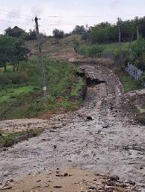 | 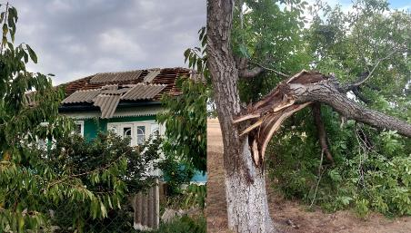
Drumul extravilan erodat din cauza ploilor torențiale | Copacii căzuți din cauza vântului puternic în timpul ploilor
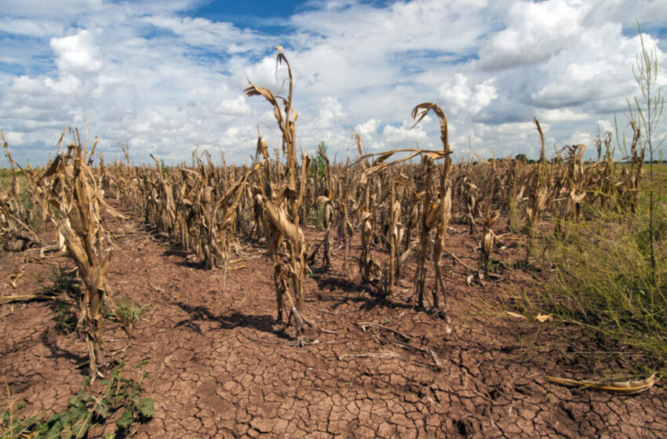 | 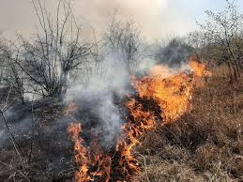
Culturi afectate de secetă | Incendiu de vegetație
Figura 20. Exemple de daune cauzate de fenomene naturale relevante pentru satul Feștelița

Monitorizare și evaluare PAEDC
Monitorizarea și evaluarea Planului de Acțiune pentru Energie Durabilă și Climă (PAEDC) reprezintă un proces important pentru asigurarea implementării eficiente și a atingerii obiectivelor stabilite. Acest proces permite nu doar urmărirea progresului în timp real, ci și identificarea timpurie a eventualelor obstacole, necesitatea ajustărilor și adaptarea planului în funcție de evoluțiile contextului local, tehnologic sau financiar.
Un sistem de monitorizare bine structurat conferă autorităților locale capacitatea de a urmări impactul măsurilor propuse, de a analiza eficiența intervențiilor și de a evalua nivelul de implicare a actorilor relevanți. Monitorizarea facilitează, de asemenea, dialogul între administrația publică, cetățeni, parteneri de proiect și alte părți interesate, contribuind la creșterea transparenței și responsabilității în procesul decizional.
Pentru implementarea eficientă a PAEDC la nivelul satului Feștelița, se propune utilizarea următoarelor instrumente de monitorizare și evaluare:
- Calendarul de monitorizare – un instrument esențial ce stabilește termene clare pentru implementarea fiecărei acțiuni prevăzute în PAEDC. Acest calendar va include datele-limită pentru inițierea și finalizarea măsurilor, precum și termenele pentru întocmirea rapoartelor intermediare și finale. El va servi ca reper pentru toate părțile implicate, facilitând coordonarea și evitarea întârzierilor;
- Rapoartele periodice – vor fi elaborate semestrial sau ori de câte ori este necesar, pentru a reflecta stadiul implementării acțiunilor, progresul indicatorilor cantitativi (reduceri de CO₂, economii de energie, etc.), eventualele blocaje întâmpinate și recomandări pentru remediere. Aceste rapoarte vor fi transmise grupului de lucru și, după caz, făcute publice pentru informarea cetățenilor;
- Reuniunile de lucru ale grupului de implementare – vor fi organizate periodic, conform unui program stabilit (trimestrial, semestrial sau anual), pentru a analiza rezultatele obținute, a discuta obstacolele întâmpinate, a propune ajustări ale planului și a coordona pașii următori. Aceste întâlniri vor asigura o comunicare eficientă între toate instituțiile implicate și vor contribui la menținerea unei dinamici pozitive în implementarea PAEDC.
Procesul de monitorizare va fi coordonat de un grup de lucru desemnat de autoritatea publică locală, format din reprezentanți ai administrației, experți tehnici, ONG-uri și alți actori relevanți. Acest grup va avea responsabilitatea de a centraliza informațiile, de a evalua indicatorii de performanță și de a propune ajustări atunci când este necesar, asigurând astfel actualizarea permanentă a planului în funcție de realitățile locale.
Monitorizarea continuă și evaluarea obiectivă sunt garanții ale sustenabilității și relevanței PAEDC pe termen lung, contribuind la atingerea obiectivelor de decarbonizare, eficiență energetică și adaptare la schimbările climatice ale satului Feștelița.

